

学 习 文 档

信息工程学院

12017245908

穆向阳

目录

[第一章：Linux概述 7](#_Toc10828386)

[1.1-Linux的起源和发展 7](#_Toc10828387)

[1.1.1-Linux的起源 7](#_Toc10828388)

[1.1.2-追溯到UNIX 7](#_Toc10828389)

[1.1.3-影响世界的开源潮流 7](#_Toc10828390)

[1.1.4-GNP公共许可证：GPL 7](#_Toc10828391)

[1.2-为什么选择Linux 8](#_Toc10828392)

[1.2.1-作为服务器 8](#_Toc10828393)

[1.3-Linux的发行版本 8](#_Toc10828394)

[1.3.1-不同的发行版本 8](#_Toc10828395)

[1.3.2-那种发行版本最好 8](#_Toc10828396)

[1.3.3-本书用的版本和上课用的版本的区别 9](#_Toc10828397)

[1.4-Internet上的Linux资源 9](#_Toc10828398)

[第二章：Linux安装 9](#_Toc10828399)

[2.1-安装前的准备工作 9](#_Toc10828400)

[2.1.1-我能从哪里获得Linux 9](#_Toc10828401)

[2.1.2-硬件要求 10](#_Toc10828402)

[2.1.3-与Windows“共处一室” 10](#_Toc10828403)

[2.1.4-虚拟机的使用 10](#_Toc10828404)

[2.1.5-免费的虚拟机软件VMware Server 10](#_Toc10828405)

[2.2-安装LINUX至硬盘 11](#_Toc10828406)

[2.2.1-第一步从光驱启动 11](#_Toc10828407)

[2.2.2-关于硬盘分区 12](#_Toc10828408)

[2.2.3-配置Ubantu基本信息 13](#_Toc10828409)

[2.2.4-设置用户和口令 13](#_Toc10828410)

[2.2.5-第一次启动 14](#_Toc10828411)

[2.3-获取帮助信息和搜索应用程序 15](#_Toc10828412)

[2.4-进阶：修复受损的Grub 15](#_Toc10828413)

[2.4.1-Windows惹的祸 15](#_Toc10828414)

[2.4.2-使用救援光盘 15](#_Toc10828415)

[2.4.3-重新安装Grub 15](#_Toc10828416)

[第三章：Linux基本配置 16](#_Toc10828417)

[3.1-关于超级用户root 16](#_Toc10828418)

[3.1.1-root可以做什么 16](#_Toc10828419)

[3.1.2-避免灾难 16](#_Toc10828420)

[3.1.3-Debian和Ubuntu的root用户 17](#_Toc10828421)

[3.2-依赖于发行版本的系统管理工具 17](#_Toc10828422)

[3.3-中文支持 17](#_Toc10828423)

[3.4-关于硬件驱动程序 17](#_Toc10828424)

[3.5-获得更新 18](#_Toc10828425)

[3.6-进阶：配置Grub 18](#_Toc10828426)

[3.6.1-Grub的配置文件 18](#_Toc10828427)

[3.6.2-使用Grub命令行 19](#_Toc10828428)

[第四章：桌面环境 19](#_Toc10828429)

[4.1-快速熟悉你的工作环境 19](#_Toc10828430)

[4.1.1-运行应用程序 19](#_Toc10828431)

[4.1.2-浏览文件系统 19](#_Toc10828432)

[4.1.3-创建一个文件夹 19](#_Toc10828433)

[4.2.1-桌面背景和字体 20](#_Toc10828434)

[4.2.2-显示器分辨率 20](#_Toc10828435)

[4.2.3-代理服务器 20](#_Toc10828436)

[4.2.4-鼠标和键盘 20](#_Toc10828437)

[4.2.5-键盘快捷键 20](#_Toc10828438)

[4.3.2-X窗口系统的基本组成 20](#_Toc10828439)

[4.3.3-X系统的启动过程 21](#_Toc10828440)

[4.3.4-启动X应用程序 21](#_Toc10828441)

[4.3.5-桌面环境KDE和Gnome谁更好 21](#_Toc10828442)

[第五章：Shell基本命令 22](#_Toc10828443)

[5.1-Shell简介 22](#_Toc10828444)

[5.2-印刷约定 22](#_Toc10828445)

[5.3-快速上手：浏览你的硬盘 22](#_Toc10828446)

[5.4-提高效率：使用命令行补全和通配符 23](#_Toc10828447)

[5.5-查看目录和文件 24](#_Toc10828448)

[5.5.2-cd改变目录 24](#_Toc10828449)

[5.5.3-ls列出目录内容 24](#_Toc10828450)

[5.5.4-dir和vdir列出目录内容 24](#_Toc10828451)

[5.5.5-cat和more查看文本文件 25](#_Toc10828452)

[5.5.6-head和tail阅读文件的开头和结尾 25](#_Toc10828453)

[5.5.7-less更好的文本阅读工具 25](#_Toc10828454)

[5.5.8-grep查找文件内容 25](#_Toc10828455)

[5.6-我的东西在哪里——find命令 25](#_Toc10828456)

[5.7-更快速的定位文件——locate命令 26](#_Toc10828457)

[5.8-从终端运行程序 26](#_Toc10828458)

[5.9-查找特定程序：whereis 26](#_Toc10828459)

[5.10-用户及版本信息查看 27](#_Toc10828460)

[5.11-寻求帮助—man命令 27](#_Toc10828461)

[5.12-获取命令简介：whatis和apropos 27](#_Toc10828462)

[第六章：文件目录管理 28](#_Toc10828463)

[6.1-Linux文件系统的架构 28](#_Toc10828464)

[6.2-快速上手：和你的团队共享文件 28](#_Toc10828465)

[6.3-建立文件和目录 29](#_Toc10828466)

[6.3.1-建立目录：mkdir 29](#_Toc10828467)

[6.3.2-建立一个空文件：touch 29](#_Toc10828468)

[6.4-移动、复制和删除 29](#_Toc10828469)

[6.4.1-移动和重命名：mv 29](#_Toc10828470)

[6.4.2-复制文件和目录：cp 30](#_Toc10828471)

[6.4.3-删除目录和文件：rmdir和rm 31](#_Toc10828472)

[6.5.1-权限 31](#_Toc10828473)

[6.5.3-查看文件和目录的属性： 32](#_Toc10828474)

[6.5.4-改变文件所有权：chown和chgrp 33](#_Toc10828475)

[6.5.5-改变文件权限：chmod 33](#_Toc10828476)

[6.5.6-文件权限的八进制表示 33](#_Toc10828477)

[6.6-文件类型 34](#_Toc10828478)

[6.6.1-查看文件类型 34](#_Toc10828479)

[6.6.2-建立连接：ln 34](#_Toc10828480)

[6.7-输入输出重定向和管道 34](#_Toc10828481)

[6.7.1-输出重定向 34](#_Toc10828482)

[6.7.2-输入重定向 35](#_Toc10828483)

[6.7.3-管道：| 35](#_Toc10828484)

[第七章 软件包管理 36](#_Toc10828485)

[7.1.1-安装Chrome for Linux 36](#_Toc10828486)

[7.4-管理.RPM软件包：rpm 36](#_Toc10828487)

[7.4.1-安装软件包 36](#_Toc10828488)

[7.4.2-升级软件包 36](#_Toc10828489)

[7.5-高级软件包工具：APT 36](#_Toc10828490)

[第八章 磁盘管理 37](#_Toc10828491)

[8.2-Linux文件系统 37](#_Toc10828492)

[8.2.3-有关swap 37](#_Toc10828493)

[8.3-挂载文件系统 38](#_Toc10828494)

[8.8-压缩工具 40](#_Toc10828495)

[8.9-存档工具 40](#_Toc10828496)

[8.12-备份文件系统：dump 40](#_Toc10828497)

[第九章 用户与用户组管理 40](#_Toc10828498)

[9.1-用户与用户组基础 40](#_Toc10828499)

[9.3-添加用户 43](#_Toc10828500)

[9.3.1-使用命令行工具：useradd和groupadd 43](#_Toc10828501)

[9.4-查看用户信息 45](#_Toc10828502)

[9.5-用户间切换：su 45](#_Toc10828503)

[第十章 进程管理 45](#_Toc10828504)

[10.1-快速上手：结束一个失控的程序 45](#_Toc10828505)

[10.2-什么是进程 46](#_Toc10828506)

[10.3-谦让度和优先级 47](#_Toc10828507)

[10.4-监视进程：ps命令 47](#_Toc10828508)

[10.5-向进程发送信号：kill 49](#_Toc10828509)

[10.6-调整进程的谦让度：nice和renice 49](#_Toc10828510)

[10.7-查看内核版本：uname 50](#_Toc10828511)

[第十一章 Linux的网络配置 50](#_Toc10828512)

[11.1-网络的基本配置 50](#_Toc10828513)

[11.1.1-使用ifconfig查看系统网络配置 50](#_Toc10828514)

[11.1.2-通过修改网卡配置文件的方法设置IP地址 51](#_Toc10828515)

[11.1.3-设置主机名称 52](#_Toc10828516)

[11.1.4-设置主机名和IP地址的解析 52](#_Toc10828517)

[11.1.5-设置系统的域名解析 52](#_Toc10828518)

[11.2- Ubuntu连接xshell 53](#_Toc10828519)

[11.2.1-什么是xshell 53](#_Toc10828520)

[11.2.2-什么是ssh 53](#_Toc10828521)

[11.2.3-安装ssh 53](#_Toc10828522)

[11.2.4-基于SSH的文件传输 54](#_Toc10828523)

# **第一章：Linux概述**

## 1.1-Linux的起源和发展

### **1.1.1-Linux的起源**

**Linux是一类Unix计算机操作系统的统称。Linux操作系统也是自由软件和开放源代码发展中最著名的例子，由一个名为 Linus Torvalds的年轻芬兰大学生带头开发的作业系统**

### **1.1.2-追溯到UNIX**

**Linux是对UNIX的重新实现，由于Linux借鉴了UNIX的技术和用户界面，并进行了技术改进，所以严格来说Linux是有别于UNIX的另一种操作系统。**

### **1.1.3-影响世界的开源潮流**

**Linux的发展历程是一个充满传奇色彩的故事。开源成为一种全球化的文化现象，并且开放源代码的思想被根植在程序员的头脑，目前已经有许多种不同的开放源代码许可证协议。**

### **1.1.4-GNP公共许可证：GPL**

**GNP公共许可证;包括Linux在内的一批开源软件尊寸的许可证协议。**

**GPL包括:1)软件最初的作者保留版权**

**2)可修改，销售，再开发，但是必须公开开放源代码**

**3)修改过的软件仍受到GPL的约束**

**4)开发人员不承担软件使用过程中的损失责任**

## 1.2-为什么选择Linux

### **1.2.1-作为服务器**

**1）对于安全漏洞可以更快速的反应**

**2）不仅消耗资源少，而且更加稳定**

**3）主流的服务器制造商都能够对Linux提供技术支持**

**1.2.2-作为桌面**

**1)桌面资源市场份额缓步提升**

**2）免费并且开放**

## 1.3-Linux的发行版本

### **1.3.1-不同的发行版本**

**图1.1 著名的Linux发行版本**

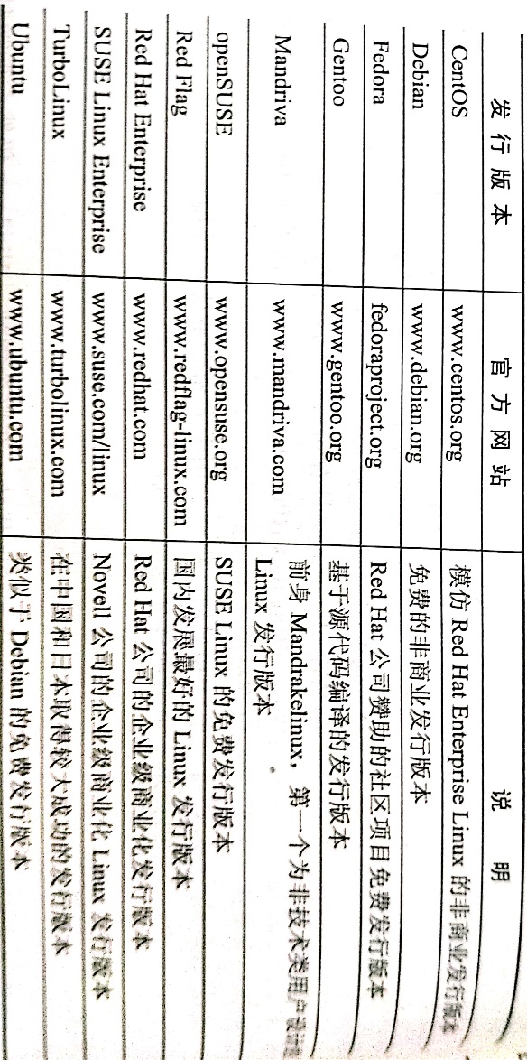

### **1.3.2-那种发行版本最好**

**1）取决于用户需求**

**2）对于企业用户Debian和Ubuntu值得考虑**

**3）对于个人用户Desktop满足的条件更多**

### **1.3.3-本书用的版本和上课用的版本的区别**

**1) openSUSE**

**优点：极全的软件包；优秀的界面方便的yast系统配置；驱动全。**

**缺点：安装有些繁琐**

**2)ubuntu**

**优点：安装简单；桌面效果好；痛起来方面，画面简洁。**

**缺点：软件包少，驱动不全**

## 1.4-Internet上的Linux资源

**图1.2 常用的国外Linux资源** 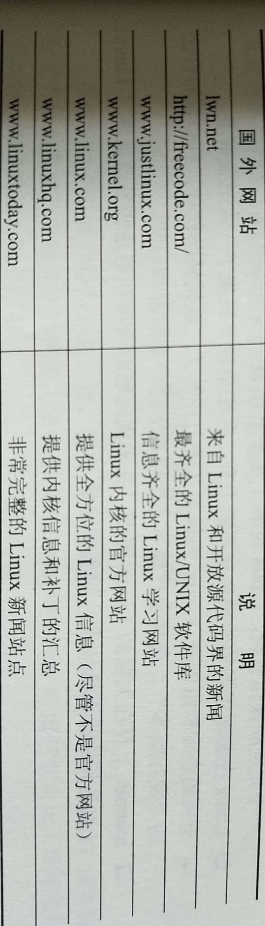

**图1.3常用的国内Linux资源**

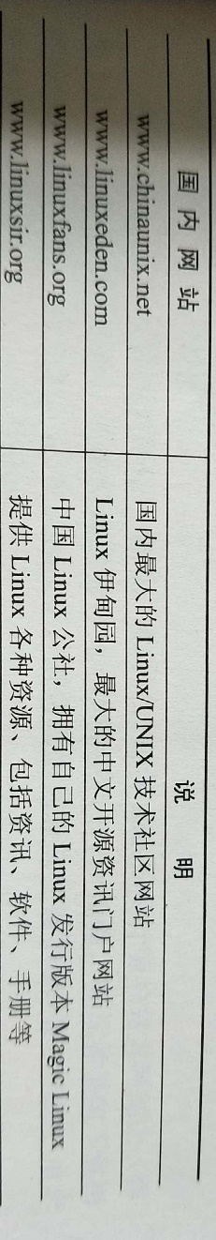

# **第二章：Linux安装**

## 2.1-安装前的准备工作

### **2.1.1-我能从哪里获得Linux**

**1）各Linux发行版的官方网站上找镜像**

**2）软件经销商处或开发商处订购**

**3）登录官网预订安装光盘**

### **2.1.2-硬件要求**

**取决于所使用的发行版，用户可在官网下载某版本最配置**

### **2.1.3-与Windows“共处一室”**

**Linux不会覆盖Windows系统，其默认的操作系统引导加载器Grub可引导多种操作系统。**

### **2.1.4-虚拟机的使用**

**虚拟机的作用：安装在同一个操作系统中虚拟出整个硬件环境。**

**图2.1虚拟机示意图**

**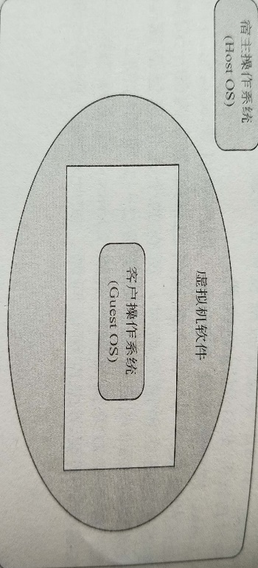**

### **2.1.5-免费的虚拟机软件VMware Server**

**VMware服务器可以创建、编辑、运行虚拟机**

**图2.2安装VNware Server部分步骤**

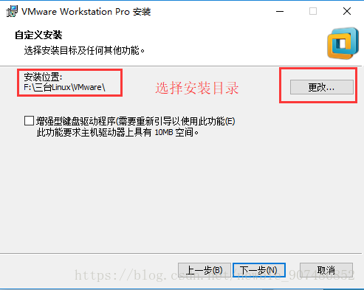 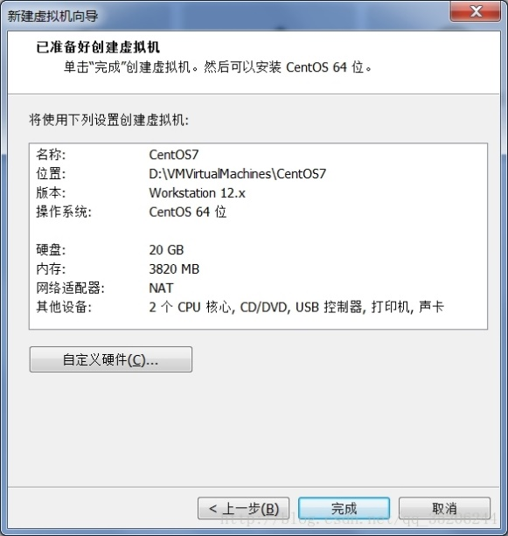

虚拟化技术: 在计算机中，虚拟化（英语：Virtualization）是一种资源管理技术，是将计算机的各种实体资源，如服务器、网络、内存及存储等，予以抽象、转换后呈现出来，打破实体结构间的不可切割的障碍，使用户可以比原本的组态更好的方式来应用这些资源。这些资源的新虚拟部分是不受现有资源的架设方式，地域或物理组态所限制。一般所指的虚拟化资源包括计算能力和资料存储。

在实际的生产环境中，虚拟化技术主要用来解决高性能的物理硬件产能过剩和老的旧的硬件产能过低的重组重用，透明化底层物理硬件，从而最大化的利用物理硬件。

虚拟机是对真实计算环境的抽象和模拟，VMM 需要为每个虚拟机分配一套数据结构来管理它们状态，包括虚拟处理器的全套寄存器，物理内存的使用情况，虚拟设备的状态等等。VMM 调度虚拟机时，将其部分状态恢复到主机系统中。并非所有的状态都需要恢复，例如主机 CR3 寄存器中存放的是 VMM 设置的页表物理地址，而不是 Guest OS 设置的值。主机处理器直接运行 Guest OS 的机器指令，由于 Guest OS运行在低特权级别，当访问主机系统的特权状态（如写 GDT寄存器）时，权限不足导致主机处理器产生异常，将运行权自动交还给 VMM。此外，外部中断的到来也会导致 VMM 的运行

## 2.2-安装LINUX至硬盘

### 2.2.1-第一步从光驱启动

1）Ubantu默认初始界面是英文，由左侧下拉列表可设置，如下图

图2.3“欢迎界面”

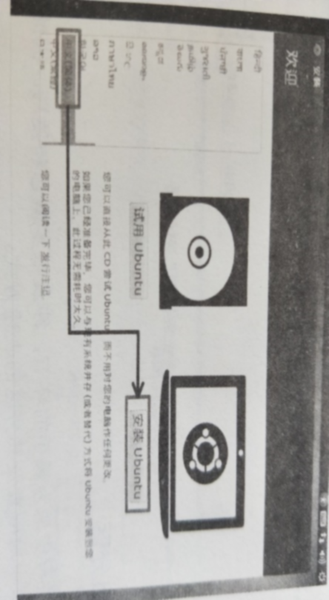

2）单击安装，如图

图2.4“准备安装Ubantu”界面

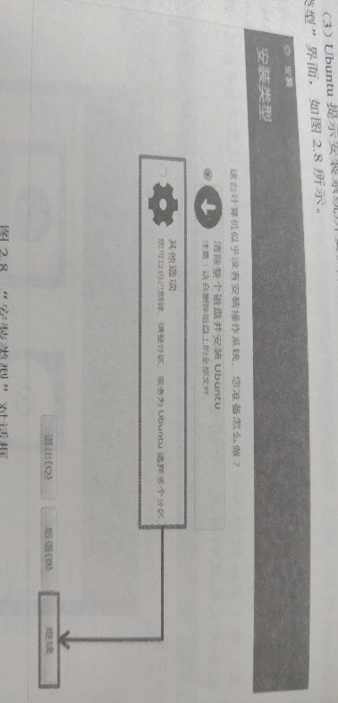

3）Ubantu提示安装系统所要具备的条件，确认无误后，单击“继续”按钮，如下图

图2.5“安装类型”对话框

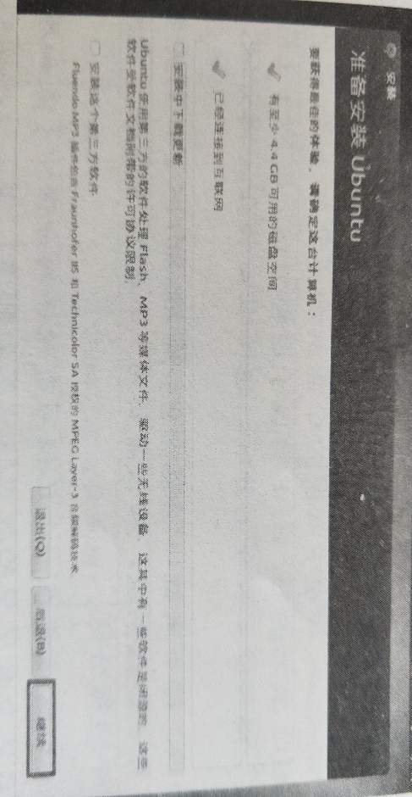

### 2.2.2-关于硬盘分区

1）“清除整个硬盘并安装Ubantu”——整个硬盘作为主分区，“其他选项”——允许用户进行分区，如下图

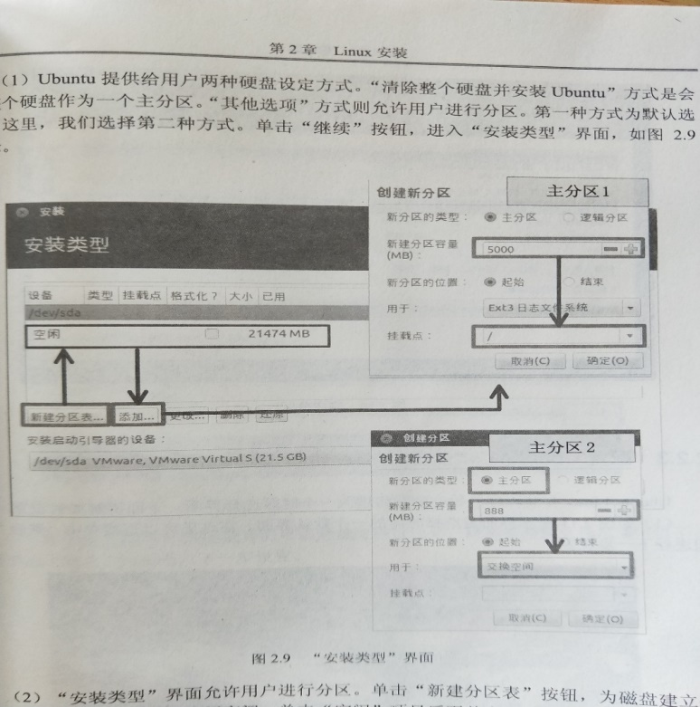图2.6“安装类型”界面

2）“安装类型”界面允许用户进行分区。单击“新建分区表”按钮，为磁盘建立分区表。点击“空闲”项目后单击“添加”按钮，出现对话框后建立两个分区，如下图

图2.7“分区设置表”

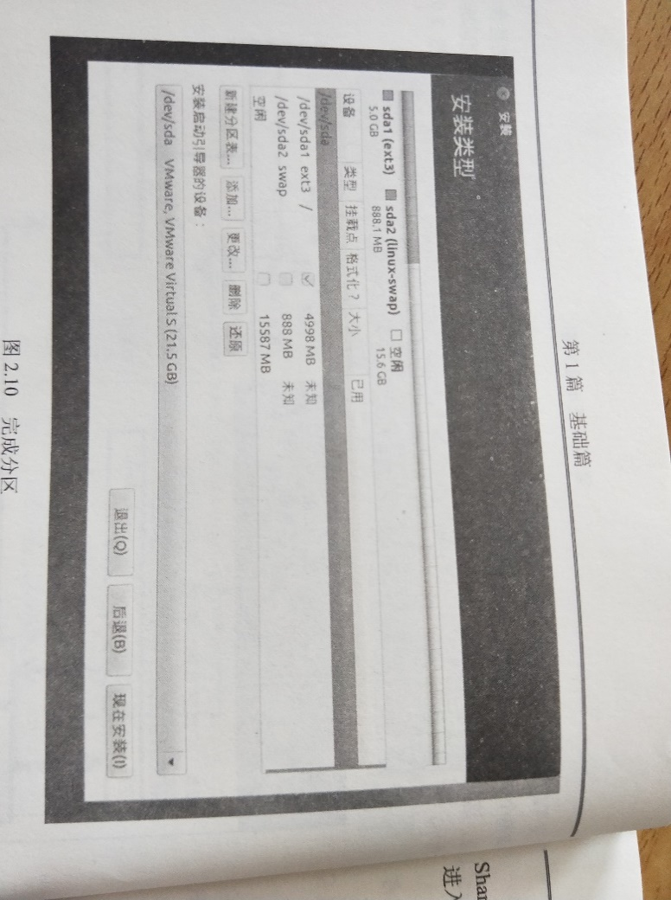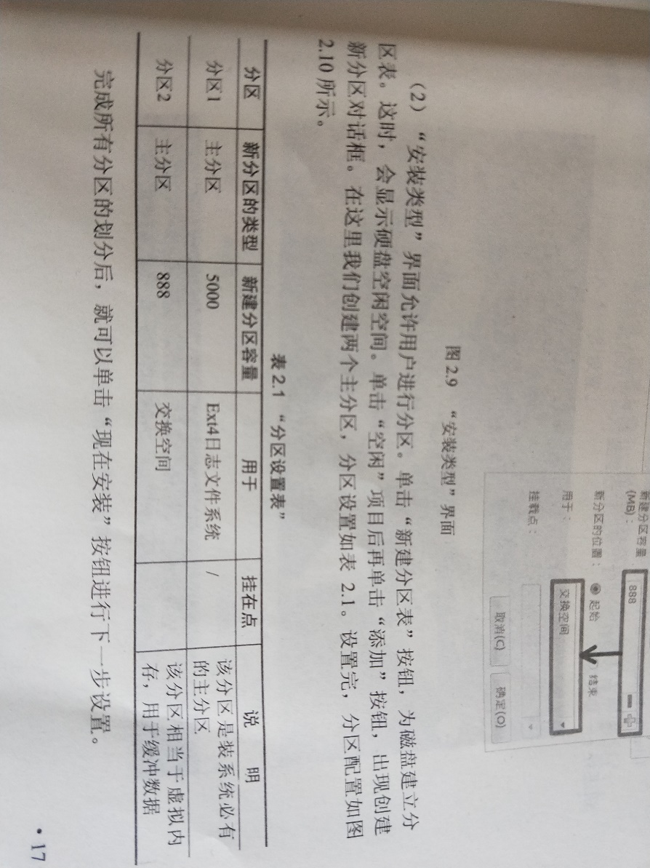

3）分区划分结束后，单击“现在安装”，如下图

图2.8完成分区

### 2.2.3-配置Ubantu基本信息

1）单击“继续”按钮后选择时区

2）更改时区后，单击“继续”按钮进行安装，完成后进入“键盘布局”页面

3）对键盘进行选择

### 2.2.4-设置用户和口令

1）如下图，设置用户名和口令，在对应文本框输入用户名和密码后单击“继续”

图2.9“你是谁”页面

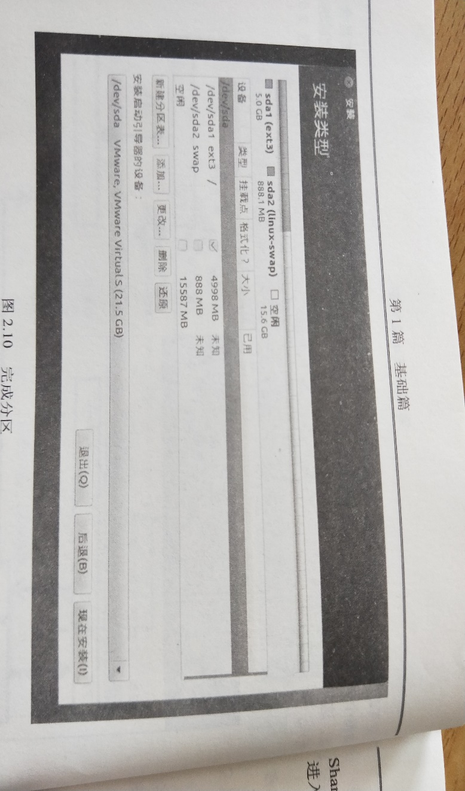

2）进入欢迎页面

3）安装完成后要求重新启动

### 2.2.5-第一次启动

1）输入密码后，确认登陆，进入初始页面

2）进入后进入桌面，可在此进行操作

3）右上角进入设置按钮，可执行关机操作

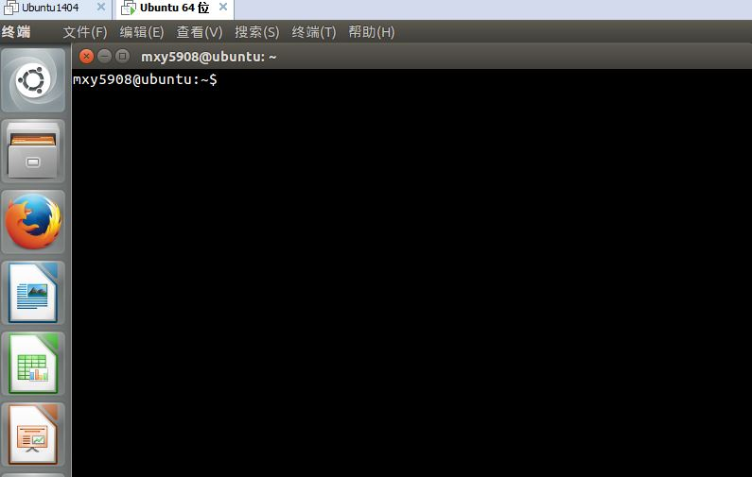图2.10-安装成功后的界面

## 2.3-获取帮助信息和搜索应用程序

在Ubantu初始界面单击左上方的第一个按钮弹出Dash页，在搜索框中搜索所需要的

## 2.4-进阶：修复受损的Grub

### 2.4.1-Windows惹的祸

在安装Linux时，一定要先安装Windows，因为如果不这样做，Windows会把多重

引导程序Grub覆盖了。

解决方法：重新安装Grub。

### 2.4.2-使用救援光盘

使用2.2.1节的方法用安装光盘启动计算机，选择Rescue System（救援）命令，在此模式下，用户可以以root身份登录到系统。

### 2.4.3-重新安装Grub

成功从光盘启动后，就已经做好了修复Grub的准备。重装引导程序，在Linux命令行下依次输入下面的命令

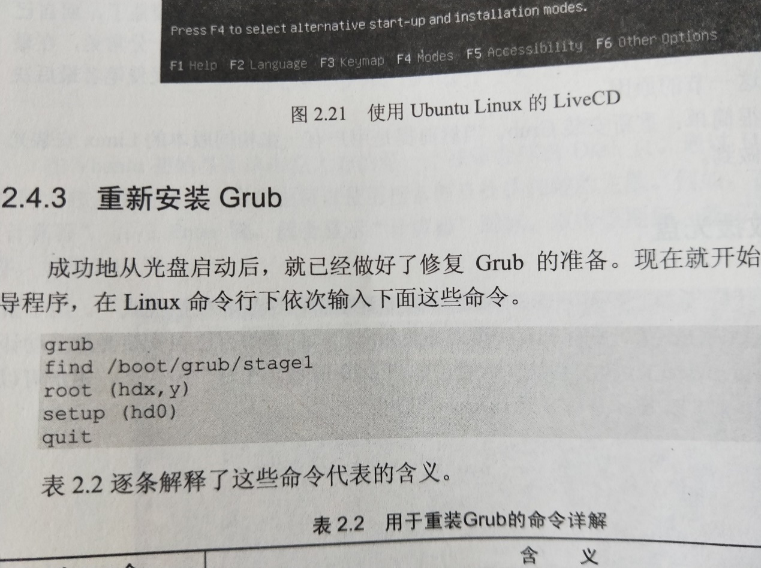

图2.11-用于重装Grub的命令详解

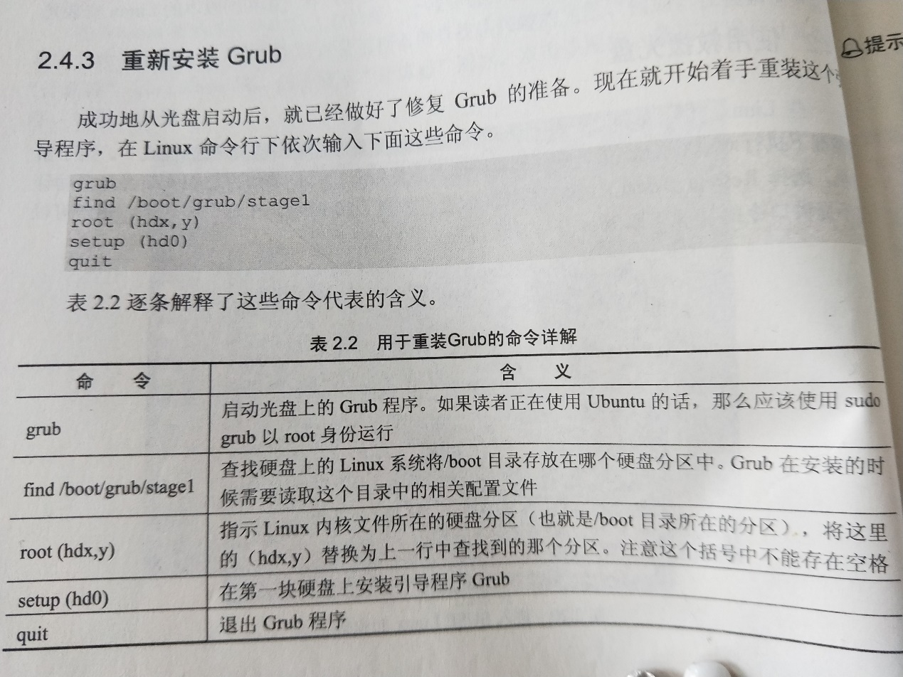

提示：Grub对磁盘分区的表达方式和Linux有所不同。Grub并不分区IDE,SCSI或者是SATA硬盘，所有的硬盘都被表示为“（hd#）”的形式。（hd#,0）-（hd#,3）表示它的四个主分区，其他表示逻辑分区。例如：（hd#,1）表示：第1块硬盘的第2个主分区。

# 第三章：Linux基本配置

## 3.1-关于超级用户root

### **3.1.1-root可以做什么**

**1）添加删除用户**

**2）安装软件**

**3）添加删除设备**

**4）启动和停止网络服务**

**5）某些系统调用（例如对内核的请求）**

**6）关闭系统**

### **3.1.2-避免灾难**

**妥善保管root口令，最好是使用一串拼音并穿插标点和数字；但是LINUX可以适应命令行工具sudo，它可以临时使用root身份运行一个程序，并在程序结束后回到普通用户状态。**

### **3.1.3-Debian和Ubuntu的root用户**

**Debian和Ubuntu只有一个普通用户没有root！使用sudo下的-s选项可以将自己提升为root用户**

**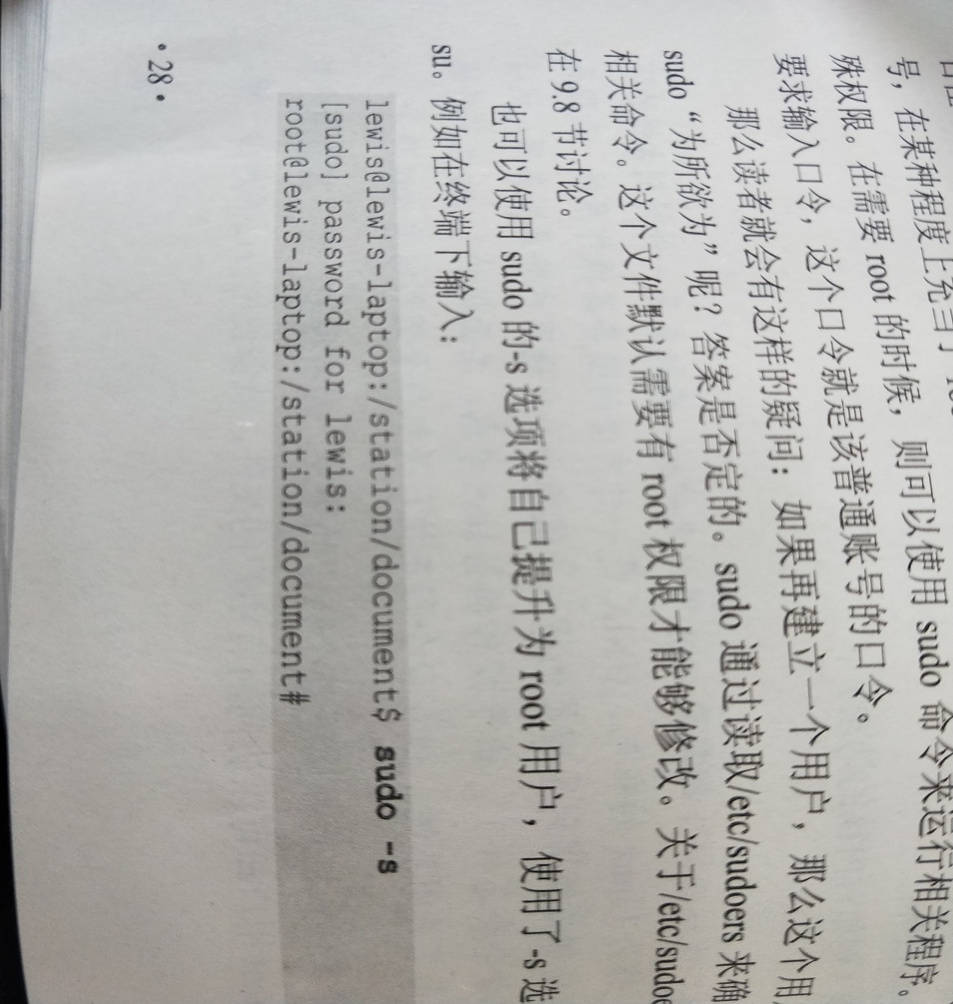**

**可以使用exit回到先前的用户状态**

**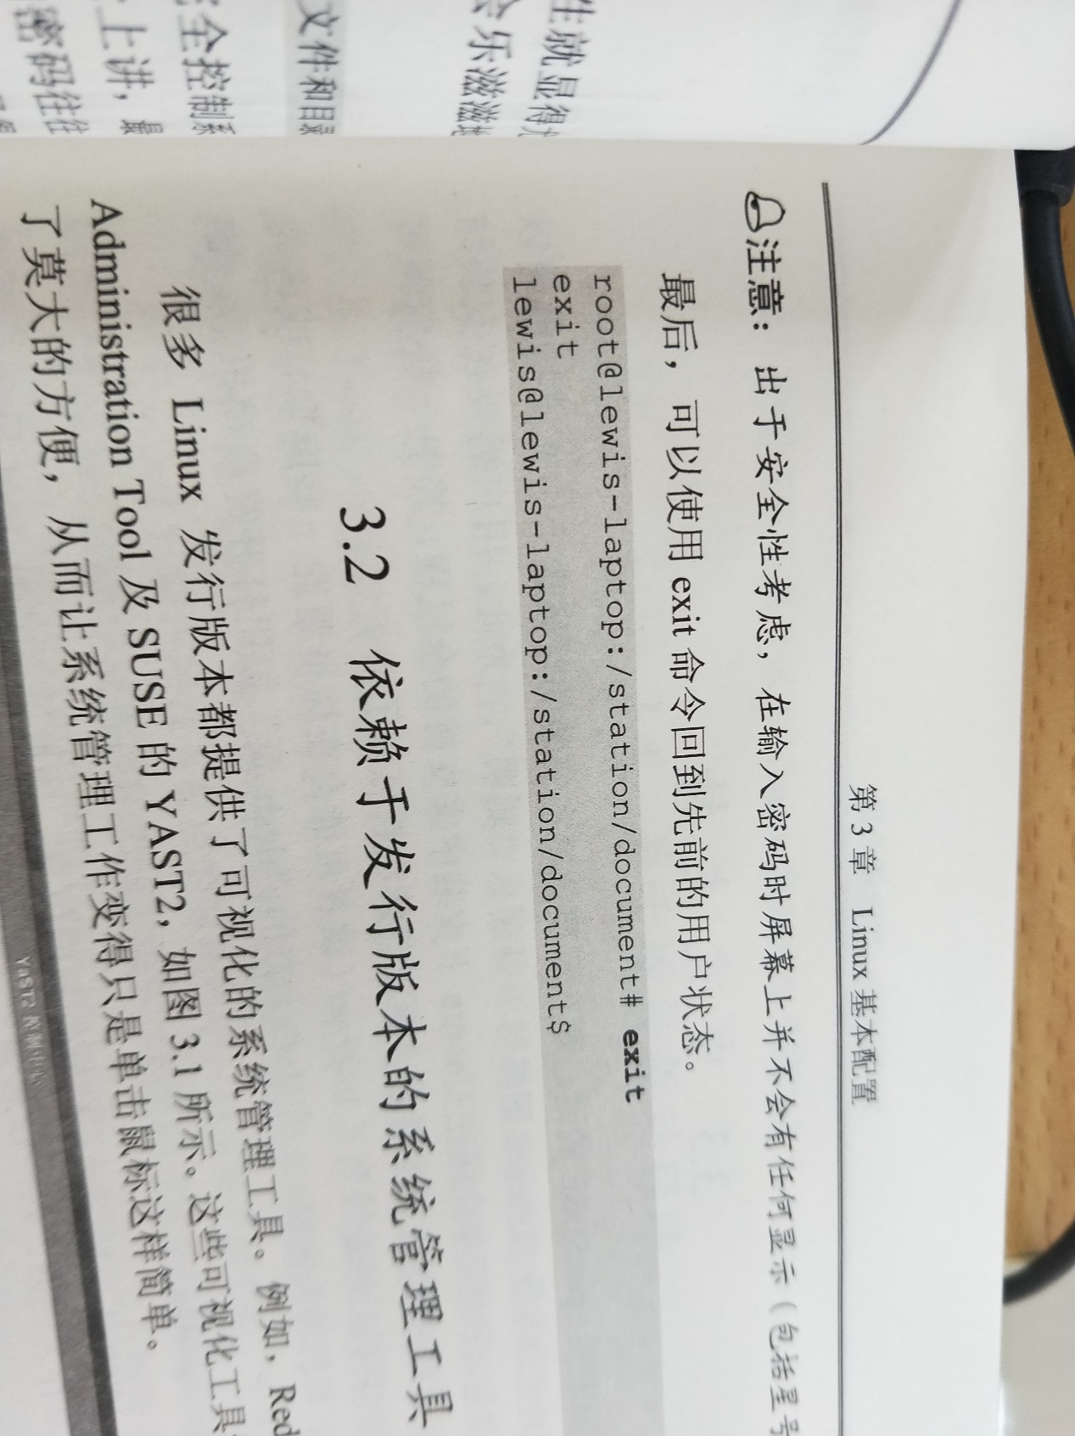**

## 3.2-依赖于发行版本的系统管理工具

**很多Linux 发行版本都提供了可视化的系统管理工具，一方面：使系统管理工作变得简单，另一方面，这些工具向用户隐藏了实施配置的底层机制。**

## 3.3-中文支持

**首先确保计算机联网，单击“dash页”按钮打开终端模拟器，输入下方命令更新当前系统软件包信息**

**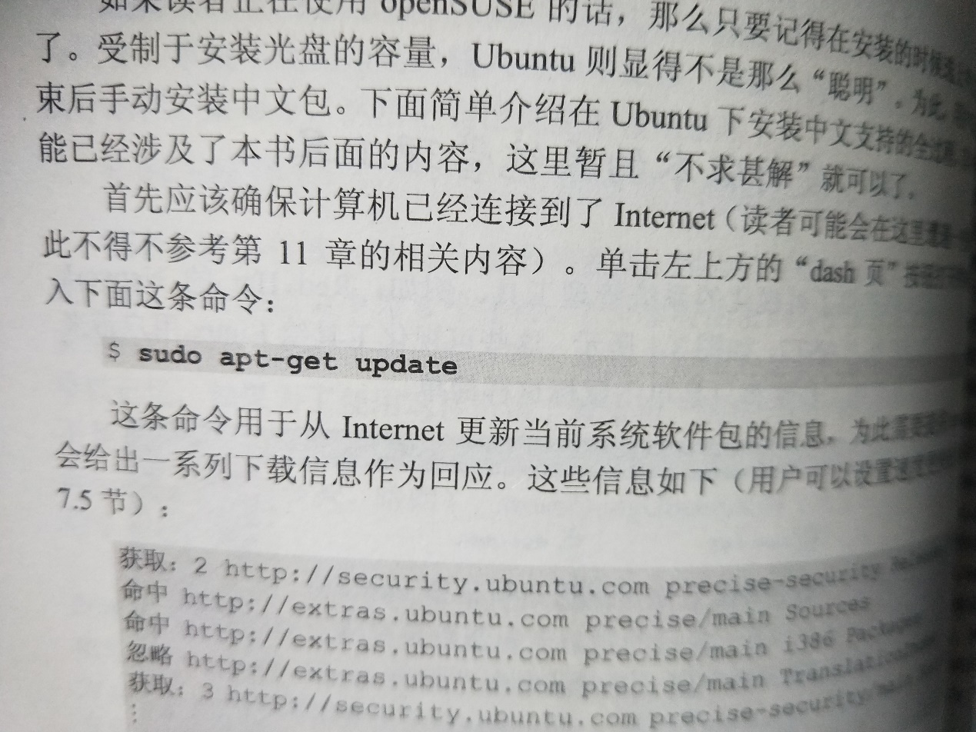**

**完成更新后，依次执行以下步骤**

**单击右上角设置按钮，选择“系统设置”命令，弹出对话框，选择“语言支持”选项，一步步设置后，单击“应用更改”。**

## 3.4-关于硬件驱动程序

**如果Linux安装程序没有集成的驱动程序，则需要手动安装；Ubuntu Linux的更行程序会自动从互联网上摊销额适合当前系统的驱动程序。**

## 3.5-获得更新

**在设置中，选择“软件更新”选项，在更新列表中选择需要更新的软件包，单击“安装更新按钮”**

## **3.6-进阶：配置Grub**

### **3.6.1-Grub的配置文件**

**Grub启动时通常从/boot/grub/grub.cfg读取引导配置。在终端执行以下命令，查看并修改我们所需要的功能参数，结果如图3.1**

**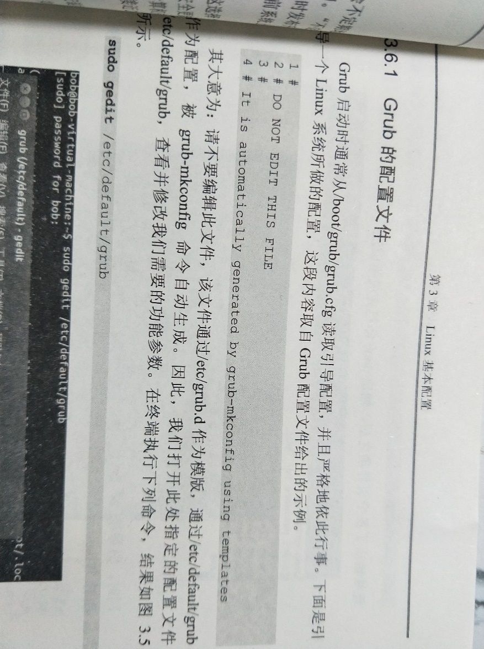**

**图3.1-修改Grub配置文件**

**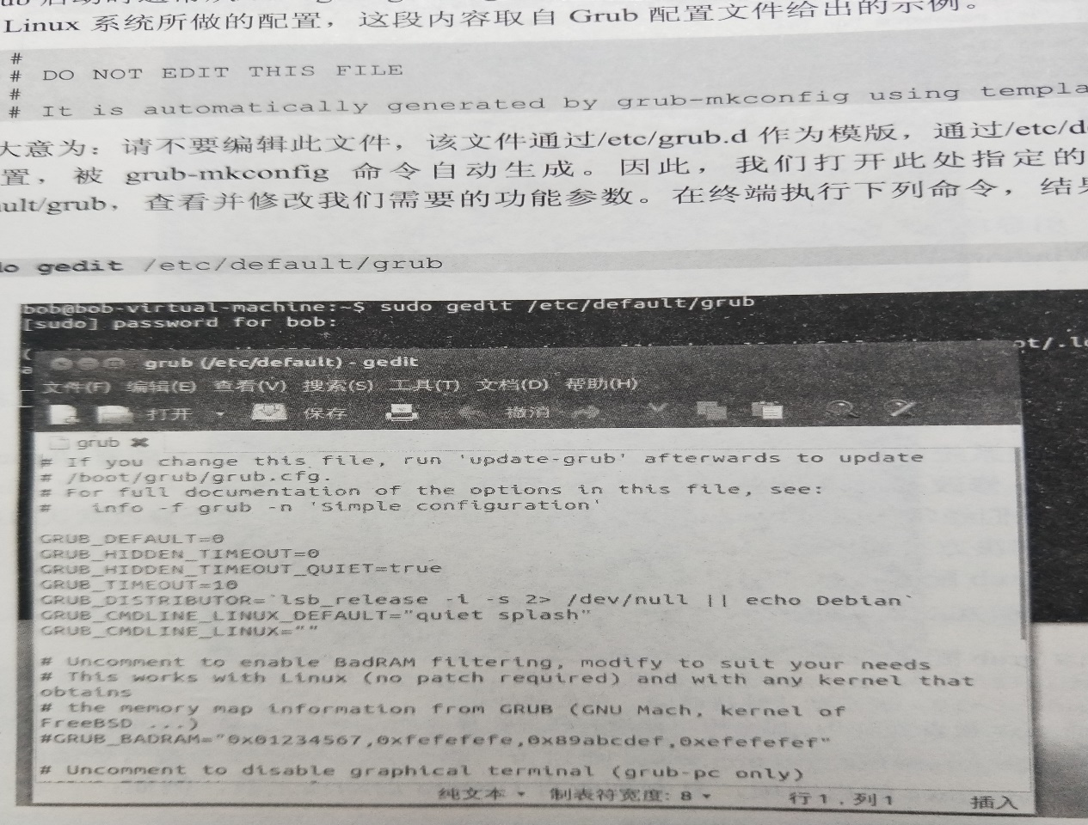**

**编辑其中需要修改的参数：GRUB-DEFAULT为引导项列表的默认选择项序号；GRUB-TIMEOUT为引导项列表自动选择超过时间。**

**编辑完成并保存后，执行命令sudo update-grub。连续输出了各个引导项后，输出done表示完成。**

### **3.6.2-使用Grub命令行**

**用户可以在Grub引导时手动输入命令来指导Grub的行为。在Grub启动画面出现时按住C键进入Grub的命令行模式。**

**图3.2-引导程序Grub的常用命令**

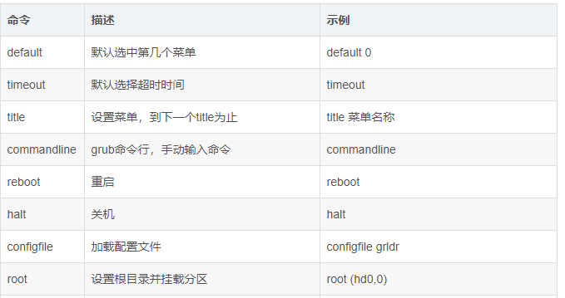

# **第四章：桌面环境**

## **4.1-快速熟悉你的工作环境**

### **4.1.1-运行应用程序**

**所有的应用程序都被安放在桌面左上角的“应用程序”下拉菜单中。**

### **4.1.2-浏览文件系统**

**单击最上面工具栏的“转到”，弹出对话框后选择“计算机”命令，双击对应图标即可。**

### **4.1.3-创建一个文件夹**

**1）右击桌面，在快捷菜单中选择“创建新文档”。**

**2）在下方的“字符编码”下拉列表中选择合适的编码。**

### **4.2.1-桌面背景和字体**

**桌面设置：右击桌面，在快捷菜单中选择“更改桌面背景”**

**字体设置：在Ubuntu软件中心安装好高级设置后，点击“高级设置”—“字体”**

### **4.2.2-显示器分辨率**

**右上角“设置”，—“显示”**

### **4.2.3-代理服务器**

**单击“系统设置”—“网络”—“网络代理”**

### **4.2.4-鼠标和键盘**

**鼠标：“系统设置”—“鼠标”—“鼠标首选项”—“鼠标键”**

**键盘：“系统设置”—“键盘”—“键盘首选项”**

### **4.2.5-键盘快捷键**

**“系统设置”—“键盘”即可自己添加，更改删除快捷键**

### **4.3.2-X窗口系统的基本组成**

**1）X服务器**

**2）X客户端程序**

**3）窗口管理器**

**4）显示管理器**

**5）widget库**

**6）桌面环境**

### **4.3.3-X系统的启动过程**

**1）启动X服务器**

**2）提供一个界面友好的屏幕，等待验证用户的身份**

**3）执行用户的引导脚本**

### **4.3.4-启动X应用程序**

### **4.3.5-桌面环境KDE和Gnome谁更好**

**KDE用C++编写，比较啰嗦，Gnome用C编写，较快且简洁**

**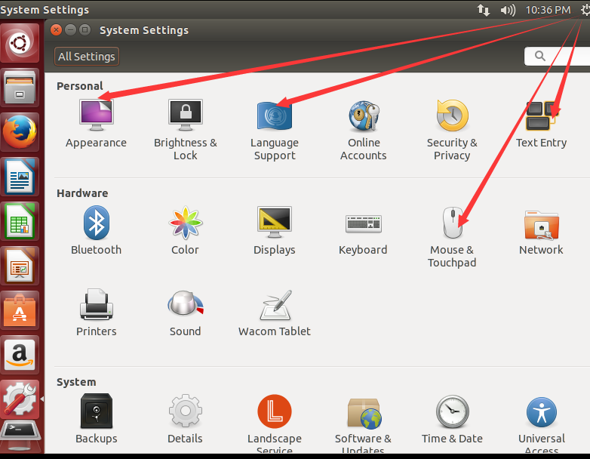图4.1-语言，显示，键盘，鼠标等设置图标**

# **第五章：Shell基本命令**

## 5.1-Shell简介

**实际上Shell是一个命令解释器，它解释由用户输入的命令并且把它们送到内核。不仅如此，Shell有自己的编程语言用于对命令的编辑，它允许用户编写由shell命令组成的程序。Shell编程语言具有普通编程语言的很多特点，比如它也有循环结构和分支控制结构等，用这种编程语言编写的Shell程序与其他应用程序具有同样的效果。**

## **5.2-印刷约定**

**Linux命令行界面有一个输入行，以“$”作为提示符，表示用户可以输入命令了。如果是root用户，提示符则为“#”**

**特别的：1）命令：提示符+命令+注释**

**2）“...”表示系统输出后被省略的部分**

**3）“[]”表示需要给出的一般语法的命令**

## **5.3-快速上手：浏览你的硬盘**

**1）cd ##进入根目录**

**2）ls ##列出文件和目录**

1. **ls –a ##显示当前目录下的所有文件和子目录**
2. **ls -l ##查看文件的各种属性，总共有8个信息栏，从左到右\*文件的权限标志\*文件的链接个数\*文件所有者用户名\*该用户所在的用户组名\*文件大小\*最后一次修改日期\*最后一次修改的时间\*文件名**

**3）cd home/——进入/home目录**

**4）cd/etc——进入/etc/目录**

**5）cat fstab——查看fstab文件**

**图5.1**

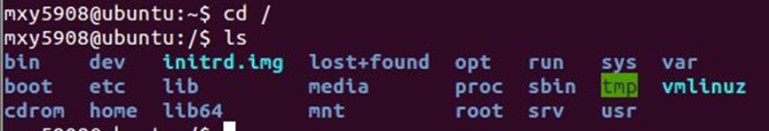

**图5.2**

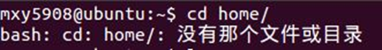

**图5.3**



**图5.4**

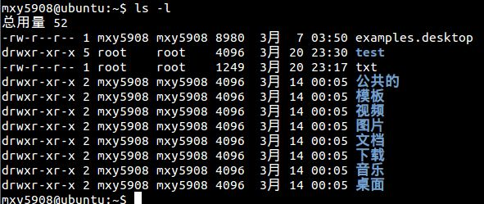

## **5.4-提高效率：使用命令行补全和通配符**

**BASH提供一种特性——命令行补全，即输入前面几个字符，按下Tab键，Shell会自动补全，若不止一个，则按两次。**

**Shell的通配符专用符号**

**1）“\*”用于匹配文件名任意长度的字符串**

**2）“？”匹配一个字符**

**3）“[]”用于匹配所有出现在方括号内的字符**

**4）“—”表示指定一个字符集范围**

## **5.5-查看目录和文件**

### **5.5.2-cd改变目录**

**提示：“..”代表当前目录的上一级目录；“.”代表当前目录；“~”代表用户主目录。**

### **5.5.3-ls列出目录内容**

**1）不带任何参数的ls命令表示列出当前目录下的所有文件和子目录**

**2）ls -F：每个目录后加/，可执行文件后加\*，链接文件后加@**

**3）ls -a:主目录下所有文件，头部带“·”的表示隐含文件**

**4）ls -l:查看文件的各种属性**

**图5.5**

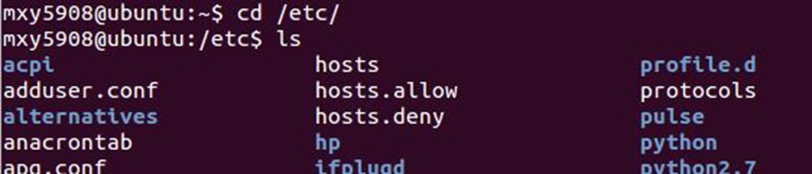

### 5.5.4-dir和vdir列出目录内容

dir除了比ls的功能少，其他均相同；vdir相当于ls命令加上-l选项。

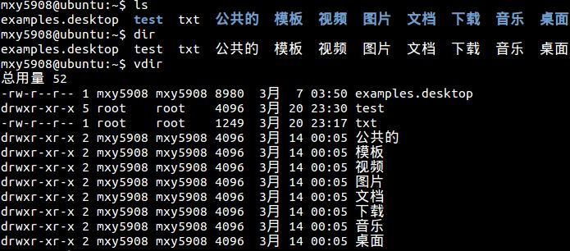图5.6

### 5.5.5-cat和more查看文本文件

1）cat:查看文件内容，后跟文件名作为参数，也可以跟通配符；加上-n，在每一行前显示行号；cat会将多有内容显示在屏幕上。

2）more:一页一页的显示文件内容，最后一行显示百分比，表示已显示内容占整个文件的比例，空格向下一页，Enter向下一行，Q退出。

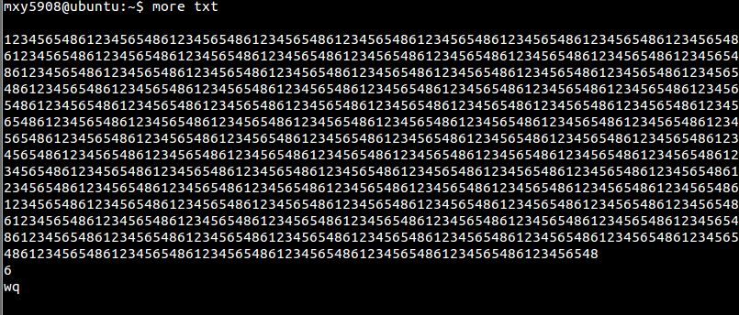图5.7

### 5.5.6-head和tail阅读文件的开头和结尾

默认输出包括文件名（放在==>和<==之间）

### 5.5.7-less更好的文本阅读工具

和more相似。下翻空格键，向上B键，光标键前后左右也可以。搜索字符串加“/”跟上查找内容，加-M的less 命令可以显示更多的文件信息

### 5.5.8-grep查找文件内容

grep 关键词 文件名

注：如果查找的内容包含空格，必须用单引号把查找内容界定grep ‘structlist’ text1

## 5.6-我的东西在哪里——find命令

能迅速在指定范围内查找到文件。

find /usr/bin –name zip -print

图5.8 find命令的-type选项可供使用的参数

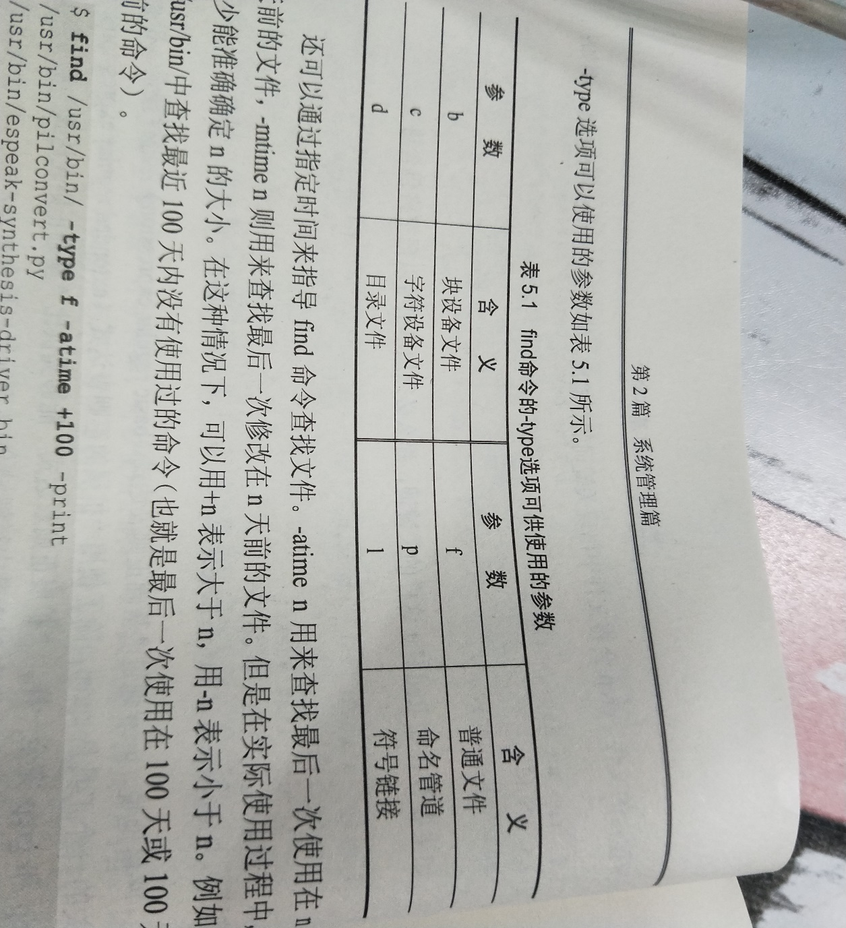

## 5.7-更快速的定位文件——locate命令

通过检索文件名数据库来确定文件的位置

图5.9查找doc文件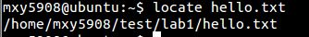

## 5.8-从终端运行程序

启动网页浏览器firefox,如果希望启动应用程序后继续在终端模拟器中工作，在命令后加“&”，指导程序在后台运行

图5.10启动浏览器

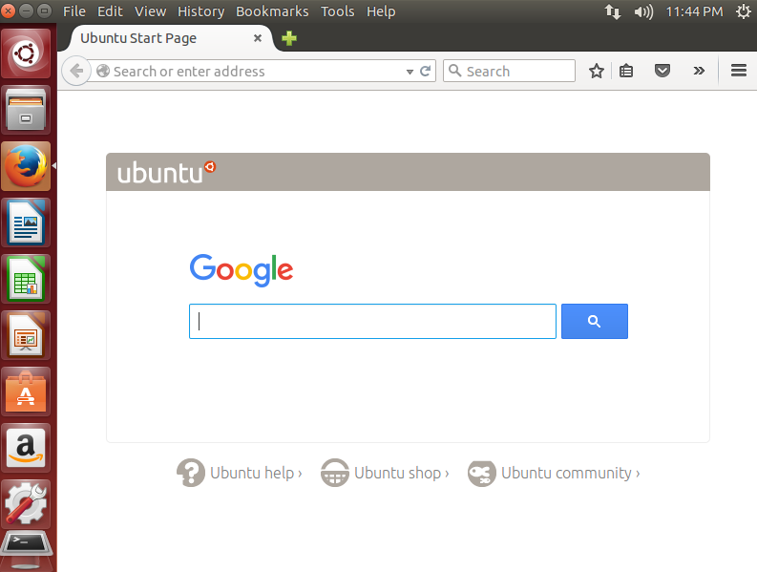

## 5.9-查找特定程序：whereis

whereis find-b只查找这个程序的二进制可执行文件

whereis 如果无法查到文件，将返回一个空字符串；可能原因是这个文件没有存在任何命令搜索的子目录中。

## 5.10-用户及版本信息查看

图5.11本机的用户及版本信息



## 5.11-寻求帮助—man命令

Man命令在显示手册页时实际调用的时less程序。J向下，K向上，Q退出

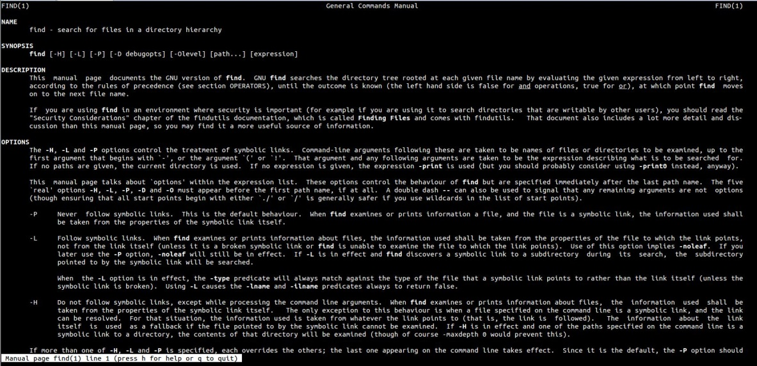图5.12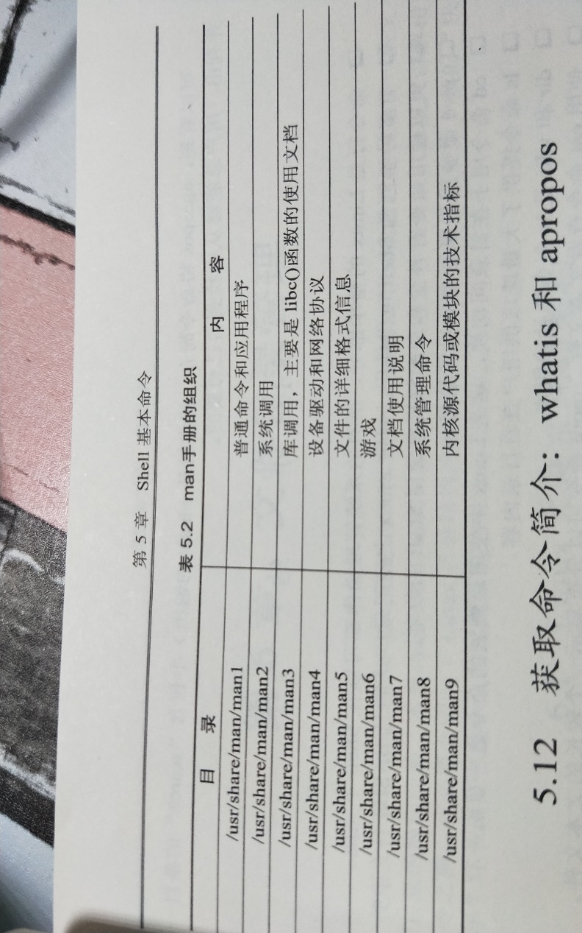

图5.13本机部分帮助信息

## 5.12-获取命令简介：whatis和apropos

whatis：从某个程序的使用手册页中抽出一行简单的介绍性文字，帮助用户了解这个程序的大致用途。

apropos:通过使用手册中反查某个命令。

# 第六章：文件目录管理

## 6.1-Linux文件系统的架构

Linux文件系统中的文件是数据的集合，文件系统不仅包含着文件中的数据而且还有文件系统的结构，所有Linux 用户和程序看到的文件、目录、软连接及文件保护信息等都存储在其中。

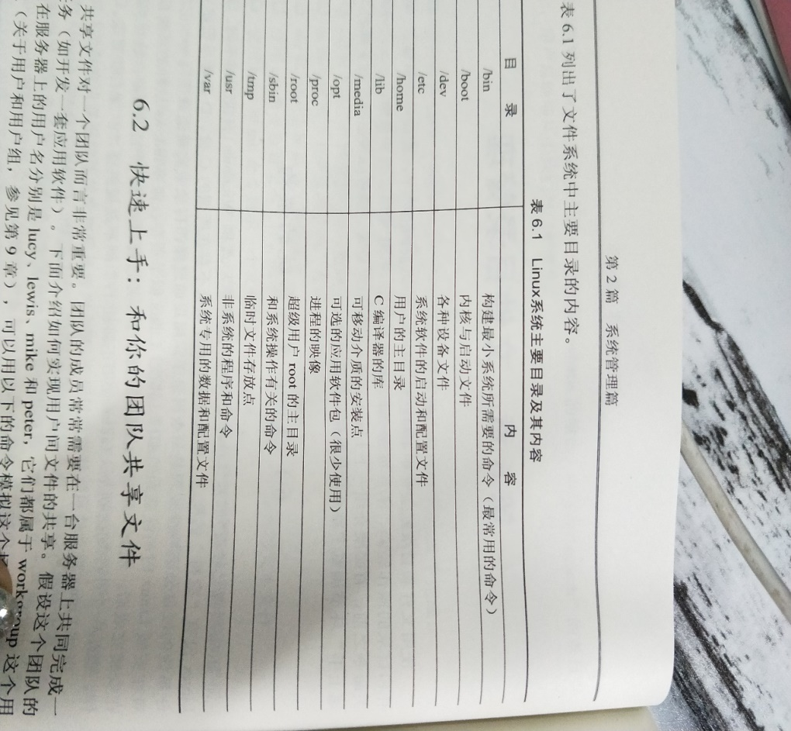文件系统：在Linux中普通文件和目录文件保存在称为块物理设备的磁盘或者磁带上。一套Linux系统支持若干物理盘，每个物理盘可定义一个或者多个文件系统。（类比于微机磁盘分区）。每个文件系统由逻辑块的序列组成，一个逻辑盘空间一般划分为几个用途各不相同的部分，即引导块、超级块、inode区以及数据区等。

图6.1Linux系统主要目录及其内容

## 6.2-快速上手：和你的团队共享文件

1）在/home目录下建立一个名为work的目录，注意root权限。

2）将目录交给组长lewis

3）属于组的成员都可以访问并修改目录中的内容。

## 6.3-建立文件和目录

### 6.3.1-建立目录：mkdir

1. mkdir命令可以一次建立一个或几个目录

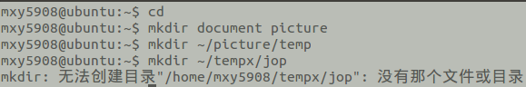图6.2

1. mkdir –p ##完整的创建一个子目录结构

图6.3

### 6.3.2-建立一个空文件：touch

1. 用touch命令建立的文件是空文件。
2. touch命令可以更新一个文件的建立日期和时间。

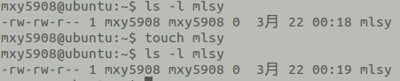图6.4

## 6.4-移动、复制和删除

### 6.4.1-移动和重命名：mv

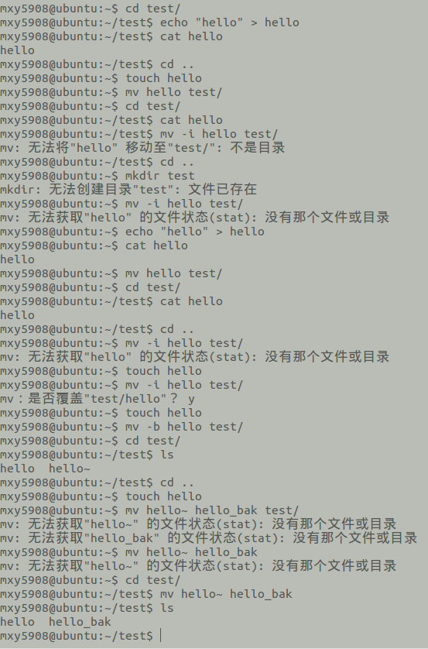图6.5

### 6.4.2-复制文件和目录：cp

1. cp和mv一样，cp默认情况下会覆盖目标目录中的同名文件。可以使用-i选项对这种情况进行提示，也可以使用-b选项对同名文件改名后再复制。-r选项可以将子目录连同其中的文件一起复制到另一个子目录下。

### 6.4.3-删除目录和文件：rmdir和rm

1. rmdir命令只能删除空目录
2. rm命令可以一次删除一个或多个文件。-i选项会在删除文件前给出提示，等待用户确认；对于只读文件，不加-i选项，rm也会对此进行提示；-f选项可以避免上述的交互式操作，rm会自动对这些问题回答y；-r参数的rm命令会递归的删除目录下所有的文件和子目录。

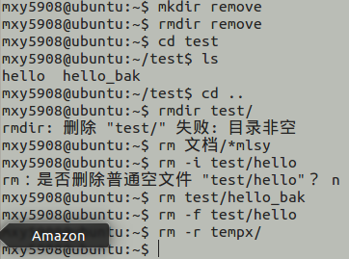图6.6

### 6.5.1-权限

1. Linux中为3种人准备了权限：文件所有者、 文件属组用户、其他人。
2. Linux中可以赋予用户对文件和目录享有3种权限：读权限(r，read)、 写权限(w，write) 、执行权限(x，execute)。
3. 权限对文件的作用：

-读(r)：对文件有读（r）权限，代表可以读取文件中的数据。如果把权限对 应到命令上，那么一旦对文件有读（r）权限，就可以对文件执行 cat、 more、less、head、tail 等文件查看命令。 

-写(w)：对文件有写（w）权限，代表可以修改文件中的数据。如果把权限 对应到命令上，那么一旦对文件有写（w）权限，就可以对文件执行 vim、 echo 等修改文件数据的命令。注意，对文件有写权限，是不能删除文件本身的，只能修改文件中的数据。如果要想删除文件，则需要对文件的上级目录拥有写权限。

● -执行(x)：对文件有执行（x）权限，代表文件拥有了执行权限，可以运行。 在Linux中，只要文件有执行（x）权限，这个文件就是执行文件了。只是这 个文件到底能不能正确执行，不仅需要执行（x）权限，还要看文件中的代 码是不是正确的语言代码。对文件来说，执行（x）权限是最高权限。

1. 权限对目录的作用：

-读(r)：对目录有读 （r）权限，代表可以查看目录下的内容，也就 是可以查看目录下有哪些子文件和子目录。如果把权限对应到命令 上，那么一旦对目录拥有了读（r）权限，就可以在目录下执行 ls 命令，查看目录下的内容了。

-写(w)：对目录有写（r）权限，代表可以修改目录下的数据，也就 是可以在目录中新建、删除、复制、剪切子文件或子目录。如果把 权限对应到命令上，那么一旦对目录拥有了写（w）权限，就可以 在目录下执行 touch、rm、cp、mv 命令。对目录来说，写（w）权 限是最高权限。

● -执行(x)：目录是不能运行的，那么对目录拥有执行（x）权限，代 表可以进入目录。如果把权限对应到命令上，那么一旦对目录拥有 了执行（x）权限，就可以对目录执行 cd 命令，进入目录。

### 6.5.3-查看文件和目录的属性：

1. 使用带选项-l的ls命令可以查看一个文件的属性，包括权限。

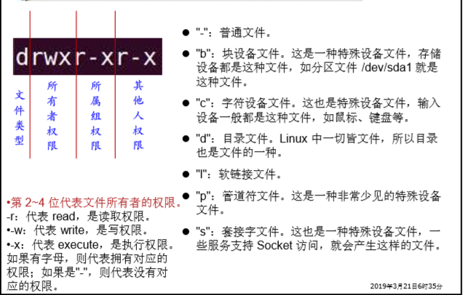图6.7

1. 使用-ld选项查看目录属性。

### 6.5.4-改变文件所有权：chown和chgrp

1. chown命令用于改变文件的所有权。
2. chown命令提供了-R选项，用于改变一个目录及其下所有文件（和子目录）的所有权设置。
3. chgrp用于设置文件的属组，和chown一样，chgrp也可以使用-R选项递归的对一个目录实施设置。

### 6.5.5-改变文件权限：chmod

1. chmod 是修改权限的命令，其基本信息如下： 命令名称：chmod。 英文原意：change file mode bits。 所在路径：/bin/chmod。 执行权限：所有用户。 功能描述：修改文件的权限模式
2. chmod [选项] 权限模式 文件名
3. 选项-R：递归设置权限，也就是给子目录中的所有文件设定权限
4. 权限模式的格式是"[ugoa] [[+-=] [perms]]
5. 用户身份： u：代表所有者(user)； g：代表所属组(group)； o：代表其他人(other)； a：代表全部身份(all)。
6. 赋予方式： +：加入权限； -：减去权限； =：设置权限。
7. 权限： r：读取权限(read)； w：写权限(write)； x：执行权限(execute)。

图6.8

### 6.5.6-文件权限的八进制表示

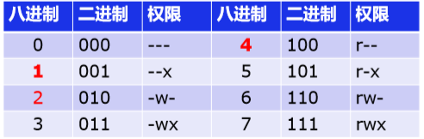图6.9

1. 644：这是文件的基本权限，代表所有者拥有读、写权限，而所属组和其他人拥有只读权限。

## 6.6-文件类型

### 6.6.1-查看文件类型

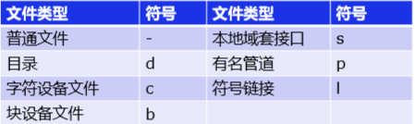图6.10

### 6.6.2-建立连接：ln

1. 符号链接（也称为软链接）需要使用带-s参数的ln命令来创建。
2. 无参数的ln命令建立硬连接。

图6.11

1. 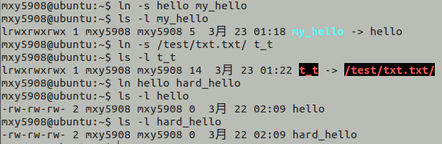my\_hello只是hello的一个“别名”，删除前者不会影响后者，若删除后者，前者就失去了意义。
2. 硬链接是直接引用，使用硬链接的两个文件拥有相同的内容，对其中一个文件的改动会反映在另一个文件中。

## 6.7-输入输出重定向和管道

### 6.7.1-输出重定向

图6.12

### 6.7.2-输入重定向

图6.13

### 6.7.3-管道：|

1. 管道，通过 A“|”B 将A的输出连接到B的输入

图6.14

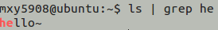

# 第七章 软件包管理

### 7.1.1-安装Chrome for Linux

下载google-chrome-stable\_current\_i386.deb文件，使用下图命令安装（Debian和Ubuntu用户）。

图7.1

## 7.4-管理.RPM软件包：rpm

### 7.4.1-安装软件包

使用rpm –i命令安装一个软件包。-v选项用于显示rpm当前正在执行的工作，-h选项通过打印一系列的“#”提醒用户当前的安装进度。

图7.2

### 7.4.2-升级软件包

1. rpm –U命令用于升级一个软件包。

图7.3

1. 使用rpm –q命令可查询当前系统中已经安装的软件包。用户应指定软件包名字。
2. 使用rpm –e命令可卸载软件包，用户指定软件包名字。

## 7.5-高级软件包工具：APT

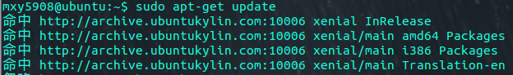图7.4

# 第八章F:\QQ\3056990779\FileRecv\MobileFile\IMG_20190519_192739.jpg 磁盘管理

## 8.2-Linux文件系统

### 8.2.3-有关swap

1. 什么是swap分区？

直接从物理内存读写数据要比从硬盘读写数据快的多，而物理内存是有限的，这样就使用到了虚拟内存。虚拟内存是为了满足物理内存的不足而提出的一种策略，它是利用磁盘空间虚拟出的一块逻辑内存，用作虚拟 内存的磁盘空间被称为交换分区（swap分区）。 swap 分区是 Linux 系统的交换分区，当内存不够用的时候，我们使用 swap 分区存放内存中暂时不用的数据。

1. swap分区究竟在哪里？

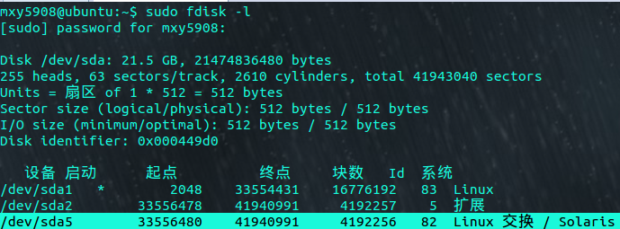图8.1

1. 如何创建swap分区？

建立新的 swap 分区，只需要执行以下几个步骤：

* step1 使用fdisk命令，产生swap分区；
* step2 使用mkswap 分区设备名，格式化分区；
* step3 使用 swapon swap分区设备名，加入 swap分区；
* swapoff swap分区设备名，取消swap分区。

1. 如何查看swap分区？

图8.2

1. 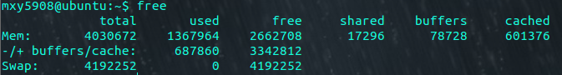free 命令主要是用来査看内存和 swap 分区的使用情况的，其中：

* total：是指总数；
* used：是指已经使用的；
* free：是指空闲的；
* shared：是指共享的；
* buffers：是指缓冲内存数；
* cached：是指缓存内存数，单位是KB。

1. 如何区别buffers（缓冲）和 cached（缓存）？

* 简单来讲，cached 是给读取数据时加速的，buffers 是给写入数据加速的。
* buffers 是指在写入数据时，先把分散的写入操作保存到内存中，当达到一定程度后再集中写入硬盘，减少了磁盘碎片和硬盘的反复寻道，加速了数据的写入过程。
* cached 是指把读取出来的数据保存在内存中，当再次读取时，不用读取硬盘而直接从内存中读取，加速了数据的读取过程。

## 8.3-挂载文件系统

图8.3

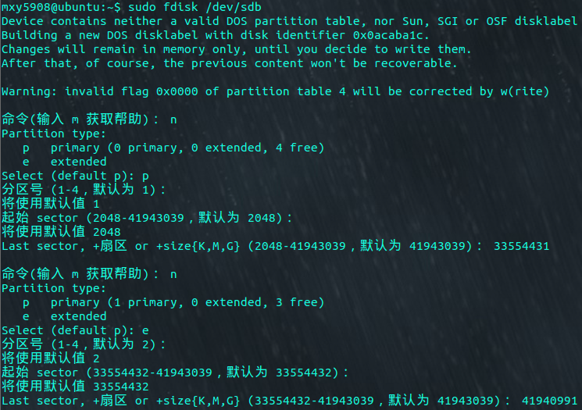

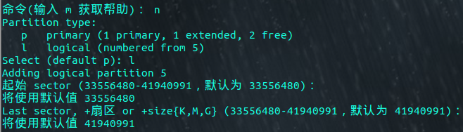图8.4

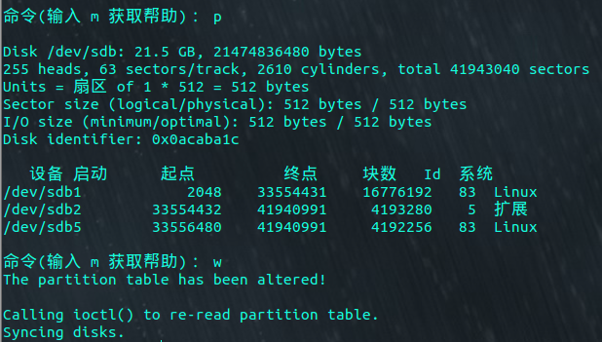图8.5

图8.6

##格式化sdb1

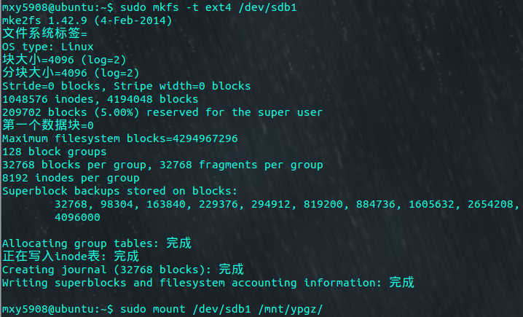图8.7

##将sdb1挂载到/mnt/ypgz

## 8.8-压缩工具

##将sdb5格式化为swap分区

##启用sdb5

图8.8

##压缩linux\_book\_bak.tar

bzip2压缩效率高于gzip，使用方法基本一致。

rar相较于zip有更好的压缩效果。

图8.9

##解压缩music.rar

## 8.9-存档工具

图8.10

将选项-c改为-x解开.tar文件。

## 8.12-备份文件系统：dump

图8.11

restore是dump的配套工具，用于从设备中提取数据。在使用restore恢复数据之前，需要建立一个临时目录，这个目录用于存放备份设备中的目录层次，用restore恢复的文件也会存放在这个目录下。

# 第九章 用户与用户组管理

## 9.1-用户与用户组基础

1. linux作为一种多用户的OS，linux可以允许多个用户同时登录到系统上，并响应每个用户的请求。对系统管理员而言，一个非常重要的工作就是对用户账户进行管理。这些管理工作包括添加和删除用户、分配用户主目录，限制用户的权限等。
2. linux系统也使用用户名+用户口令的方式完成认证。linux会为每个用户启动一个进程，然后由这个进程去负责接收用户的各种请求。建立用户的时候需要区分用户的权限，做出合理设置。
3. /etc/passwd 这个文件中保存的就是系统中所有的用户和用户的主要信息。这些用户中的绝大多数是系统或服务正常运行所必需的用户，我们把这种用户称为系统用户或伪用户。系统用户是不能登录系统的，但是这些用户同样也不能被删除，因为一旦删除，依赖这些用户运行的服务或程序就不能正常执行，会导致系统问题。

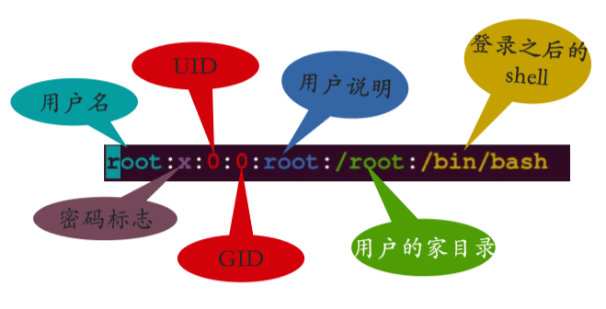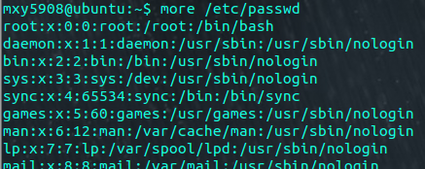图9.1

图9.2

1. 用户名：Linux 系统是通过用户 ID (UID) 来区分不同用户、 分配用户权限的。而用户名称和 UID 的对应正是通过 /etc/passwd 这个文件来定义的。
2. 密码标志：这里的"x"代表的是密码标志，而不是真正的密码，早期的 UNIX 中，这里保存的就是真正的加密密码串。

图9.3

1. 真正的密码是保存在/etc/shadow 文件中的。

图9.4

1. 用户名：（参见图9.2）

* 第三个字段就是用户 ID(UID)，我们已经知道系 统是通过 UID 来识别不同的用户和分配用户权 限的。这些 UID 是有使用限制和要求的：
* 0：超级用户 UID。如果用户 UID 为 0，则代表这个账号是管理员账号。 在 Linux 中如何把普通用户升级成管理员呢？只需把其他用户的 UID 修 改为 0 就可以了，这一点和 Windows 是不同的。不过不建议建立多个管理员账号。
* 1~499：系统用户（伪用户）UID。这些UID 是系统保留给系统用户的 UID，也就是说 UID 是 1~499 范围内的用户是不能登录系统的，而是用来运行系统或服务的。其中，1~99 是系统保留的账号，系统自动创建； 100~499 是预留给用户创建账号的。
* 500~65535：普通用户UID。建立的普通用户 UID 从 500 开始，最大到 65535。

1. 用户组名：（参见图9.2）

* 第四个字段就是用户的组 ID(GID)，也就是这个用户的初始组的标志号。这里需要解释一下初始组和附加组的概念
* 初始组，指用户一登陆录就立刻拥有这个用户组的相关权限。每个用户 的初始组只能有一个，一般就是将和这个用户的用户名相同的组名作为 这个用户的初始组。举例来说，我们手工添加用户 tom，在建立用户 tom 的同时就会建立 tom 组作为 tom 用户的初始组。
* 附加组，指用户可以加入多个其他的用户组，并拥有这些组的权限。每个用户只能有一个初始组，除初始组要把用户再加入其他的用户组外，这些用户组就是这个用户的附加组。附加组可以有多个，而且用户可以有这些附加组的权限。

1. 用户说明：（参见图9.2）

第五个字段是这个用户的简单说明，没有什么特殊作用，可以不写。

1. 用户家目录：（参见图9.2）

* 第六个字段是这个用户的家目录，也就是用户登录后有操作权限的访问 目录，我们把这个目录称为用户的家目录。
* 超级用户的家目录是 /root 目录，普通用户在 /home/ 目录下建立和用户名相同的目录作为家目录，如tom用户的家目录就是 /home/tom/ 目录。

1. 用户登录后的shell：

* Shell 的作用就是把 ASCII 编码的命令翻译成系统可以识别的机器语言，同时把系统的执行结果翻译为用户可以识别的 ASCII 编码。 Linux 的标准 Shell 就是 /bin/bash。
* 在 /etc/passw 文件中，大家可以把这个字段理解为用户登录之后所拥有的权限。如果写入的是 Linux 的标准 Shell，/bin/bash 就代表这个用户拥有权限范围内的所有权限。

图9.5

* tom:x:1002:1002::/home/tom:/bin/bash

它的登录 Shell 是 /bin/bash，那么这个用户就可以使用普通用户的所有权限

* tom:x:1002:1002::/home/tom:/sbin/nologin

那么这个用户就不能登录了，因为 /sbin/nologin 就是禁止登录的 Shell

* tom:x:1002:1002::/home/tom:/usr/bin/passwd

那么这个用户可以登录，但登录之后就只能修改自己的密码了。 这里不能随便写入和登录没有关系的命令，如ls，否则系统不会识别这些命令，也就意味着这个用户登录后不能做其他操作。

1. /etc/shadow

这个文件中保存着用户的实际加密密码和密码有效期等参数。我们已经知道这个文件的权限是 000，所以保存的实际加密密码除 root 用户外，其他用户是不能查看的，这样做有效地保证了密码的安全。如果这个文件的权限发 生了改变，则需要注意是否是恶意攻击。

1. /etc/passwd

这个文件中保存的就是系统中所有的用户和用户的主要信息。

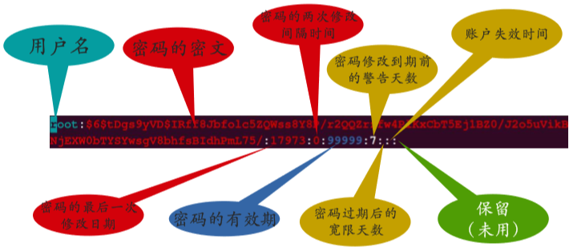图9.6

1. 密码的密文：

* 第二个字段中保存的是真正加密的密码。目前 Linux 的密码采用的是 SHA512 散列加密算法，而原来采用的是 MD5 或 DES 加密算法。SHA512 散列加密算法的加密等级更高，也更加安全。注意：这串密码产生的乱码不能手工修改，如果手工修改，就会算不出原密码，导致密码失效。
* 当然，我们也可以在密码前人为地加入"!"或"\*"改变加密值让密码 暂时失效，使这个用户无法登陆，达到暂时禁止用户登录的效果。
* 注意，所有伪用户的密码都是"!!"或"\*"，代表没有密码是不能登录的。当然，新创建的用户如果不设定密码，那么它的密码项也是 "!!"，代表这个用户没有密码，不能登录。

1. /etc/group

这个文件是记录组 ID(GID) 和组名的对应文件。etc/passwd 文件的第四个字段记录的是每个用户的初始组的 ID

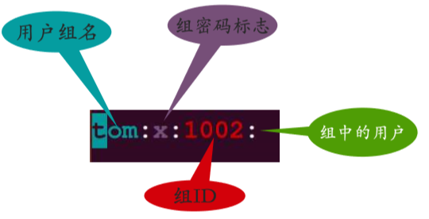图9.7

## 9.3-添加用户

### 9.3.1-使用命令行工具：useradd和groupadd

1. 添加用户的命令是 useradd，命令格式如下。

sudo useradd [选项] 用户名

* 选项： -u UID: 手工指定用户的 UID，注意手工添加的用户的 UID 不要小于 500；
* -d 家目录：手工指定用户的家目录。家目录必须写绝对路径，而且如果需要手工 指定家目录，则一定要注意权限；
* -c 用户说明：手工指定用户说明。还记得 /etc/passwd 文件的第五个字段吗？这里就是指定该字段内容的；
* -g 组名：手工指定用户的初始组。一般以和用户名相同的组作为用户的初始组，在创建用户时会默认建立初始组。如果不想使用默认初始组，则可以用 -g 手工指定。不建议手工修改；
* -G 组名：指定用户的附加组。我们把用户加入其他组，一般都使用附加组；
* -s shell：手工指定用户的登录 Shell。默认是 /bin/bash；
* -e 日期：指定用户的失效日期，格式为"YYYY-MM-DD"。也就是/etc/shadow文件的第八个字段；
* -o：允许创建的用户的 UID 相同。例如，执行"useradd -u 0 -o usertest"命令建立用户 usertest，它的 UID 和 root 用户的 UID 相同，都是 0；
* -m：建立用户时强制建立用户的家目录。

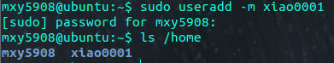图9.8

1. 在添加了用户之后，如果不小心添加错了用户的信息，那么是否可以修 改呢？当然可以了，我们可以直接使用编辑器修改用户相关文件，也可以使用 usermod 命令进行修改。

sudo usermod [选项] 用户名

* -u UID：修改用户的UID；
* -d 家目录：修改用户的家目录。家目录必须写绝对路径；
* -c 用户说明：修改用户的说明信息，就是 /etc/passwd 文件的第五个字段；
* -g 组名：修改用户的初始组，就是 /etc/passwd 文件的第四个字段；
* -G 组名：修改用户的附加组，其实就是把用户加入其他用户组；
* -s shell：修改用户的登录 Shell。默认是 /bin/bash；
* -e 日期：修改用户的失效曰期，格式为"YYYY-MM-DD"。也就是 /etc/shadow 文件的第八个字段；
* -L：临时锁定用户（Lock）；
* -U：解锁用户（Unlock）；

1. 添加用户组的命令是 groupadd，命令格式如下:

sudo groupadd [选项] 组名

* -g GID：指定组ID；

图9.9

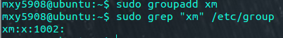

1. groupmod 命令用于修改用户组的相关信息，命令格式如下：

sudo groupmod [选项] 组名

* -g GID：修改组 ID；
* -n 新组名：修改组名；

注意：用户名不要随意修改，组名和 GID 也不要随意修改，因为非常容易 导致管理员逻辑混乱。

1. userdel命令用户删除用户的相关信息，命令格式如下：

sudo userdel [选项] 用户名

* -r：在删除用户的同时删除用户的家目录；

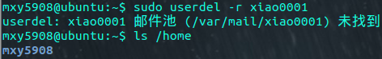图9.10

1. groupdel命令用于删除用户组，命令格式如下：

sudo groupdel 组名

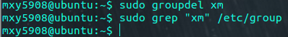图9.11

注意，要删除的组不能是其他用户的初始组，也就是说这个组中没有初始用户才可以删除。如果组中有附加用户，则删除组时不受影响。

## 9.4-查看用户信息

id 命令用于查看用户信息，命令格式如下：

id [用户名]

图9.12



## 9.5-用户间切换：su

su+用户名 切换到其他用户。

# 第十章 进程管理

## 10.1-快速上手：结束一个失控的程序

图10.1

图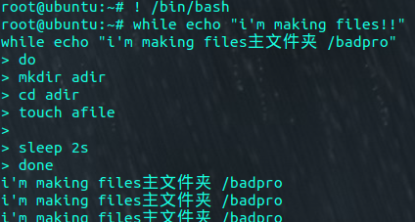10.2

## 10.2-什么是进程

* 进程是正在执行的一个程序或命令，每个进程都是一个运行的实体，都有自己的地址空间，并占用一定的系统资源。
* 当程序被执行时，执行人的权限和属性，以及程序的代码都会被加载到内存，操作系统给这个进程分配一个 ID，称 为 PID（进程 ID）。
* Linux不仅自己使用PID来确定进程，还要求用户在管理进程 时也提供相应的PID号，几乎所有的进程管理工具都接受PID 号，而不是进程名。
* 在OS中，所有可以执行的程序与命令都会产生进程。
* 有些程序和命令非常简单，如 ls 命令、touch 命令等，它们在执行完后就会结束，相应的进程也就会终结，所以我们很难捕捉到这些进程。
* 有些进程和命令，比如 httpd 进程，启动之后就会一直驻留在系统当中，我们把这样的进程称作常驻内存进程。
* 某些进程会产生一些新的进程，我们把这些进程称作子进程，而把这个进程本身称作父进程。
* 子进程是依赖父进程而产生的，如果父进程不存在，那么子进程也不存在了。
* 子进程使用PPID指出其隶属的父进程，PPID等于其父进程的PID。
* 进程的UID就是创建者的用户ID号，用于标识进程的属主。
* Linux还为进程保存了一个有效用户ID号，被称作EUID。这些特殊的UID用来确定进程对某些资源和文件的访问权限。在绝大部分情况下，进程的UID和EUID是一样的，除了setuid程序。

## 10.3-谦让度和优先级

* 在Linux中，优先级高的进程能够更早的被处理，并获得更多的CPU时间。linux内核会综合考虑一个进程的各种因素来 决定其优先级。这些因素包括进程已经消耗的CPU时间、进程已经等待的时间等。在绝大多数情况下，内核决定进程何 时被选定处理，不需要用户干预。
* 用户可以通过设置进程的“谦让度”来影响内核。谦让度和优先级正好是一对相反的概念，谦让度大，优先级低，反之亦然。
* 需要注意的是，进程管理工具让用户设置的是谦让度，而不是优先级。

## 10.4-监视进程：ps命令

1. ps 是用来静态地查看系统中正在运行的进程的命令。不过这个命令有些特殊，它的部分选项不能加入“-”，比如命令 “ps aux”，其中“aux”是选项，但是这个选项不能加入“-”。这是 因为 ps 命令的部分选项需要遵守 BSD(Berkeley Software Distribution)操作系统的格式。所以，ps 命令的常用选项的组合是固定的。
2. ps 命令格式如下：

* ps aux #查看系统中所有的进程，使用BS操作系统格式 ；
* ps –le #查看系统中所有的进程，使用Linux标准命令格式；
* -a：显示一个终端的所有进程，除会话引线外；
* -u：显示进程的归属用户及内存的使用情况；
* -x：显示没有控制终端的进程；
* -l：长格式显示。显示更加详细的信息；
* -e：显示所有进程。

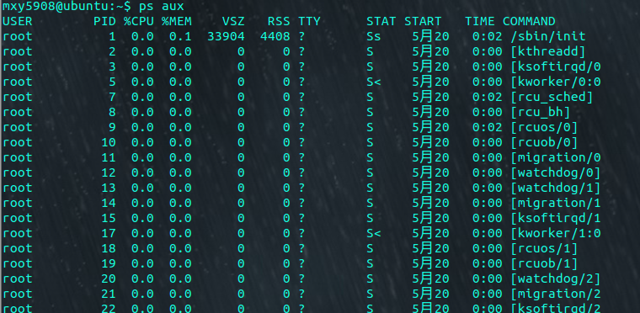图10.3

图10.4

1. 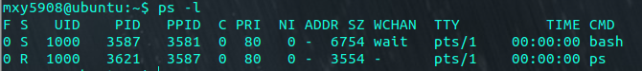pstree 是查看进程树的命令，也就是查看进程的相关性的命令。

* -p：菜单进程的 PID；
* -u：显示进程的所属用户；

图10.5

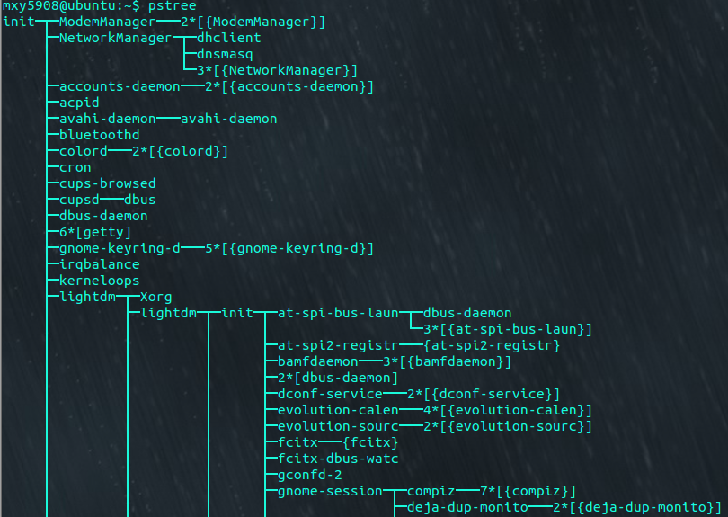

1. ps 命令用于显示命令运行时这个时间节点的进程状态，而top 命令则用于动态 地持续监听进程的运行状态，而且可以查看系统的健康状态。 top 命令格式如下：

top [选项]

* -d 秒数：指定 top 命令每隔几秒更新。默认是3 秒；
* -b：使用批处理模式输出。一般和"-n"选项合用，用于把 top 命令重定向到文件中；
* -n 次数：指定 top 命令执行的次数。一般和"-"选项合用；
* -p：指定 PID。只查看某个 PID 的进程；
* -s：使 top 命令在安全模式中运行，避免在交互模式中出现错误；
* -u 用户名：只监听某个用户的进程。

图10.6

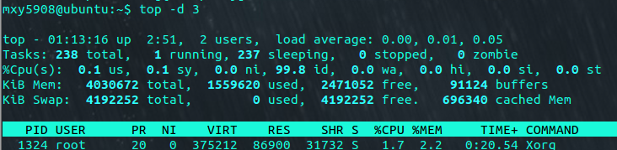

## 10.5-向进程发送信号：kill

1. kill从字面理解是结束，终止的意思，实际上通过不同的信号，kill可以完成不同的任务。
2. kill 命令格式如下：

kill [信号] PID

1. kill 命令是按照 PID 来确定进程的，所以 kill 命令只能识别 PID，而不能识别进程名。
2. killall 命令不再依靠 PID 来结束单个进程，而是通过程序的进程名来结束一类进程。命令格式如下：

killall [选项] [信号] 进程名

* -i：交互式，询问是否要结束某个进程；
* -l：忽略进程名的大小写； killall vim

1. pkill 命令和 killall 命令非常类似，也是按照进程名来结束进程的。 命令格式如下：

pkill [选项] [信号] 进程名

* -t 终端号：按照终端号结束用户活动。

## 10.6-调整进程的谦让度：nice和renice

1. Linux 中可以通过 nice 命令和 renice 命令修改进程的优先级。

nice [选项] 命令

* -n NI值：给命令赋予 NI 值；

1. renice 命令可以修改已经存在进程的 NI 值。renice 命令格式如下：

renice [优先级] PID

图10.7

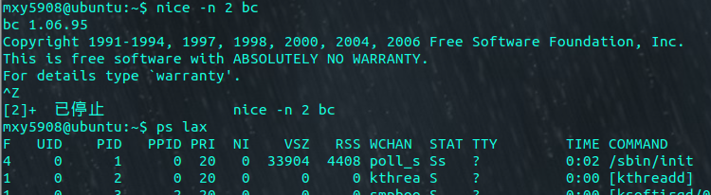

图10.8

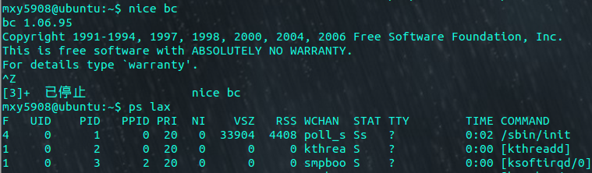

## 10.7-查看内核版本：uname

1. uname 命令可以用来查看系统与内核的相 关信息，命令格式如下：

uname [选项]

* -a：查看系统所有相关信息；
* -r：查看内核版本；
* -s：查看内核名称。

图10.9

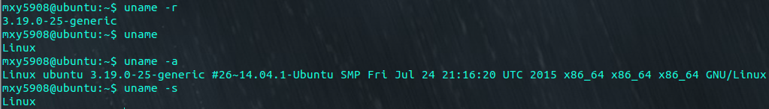

1. 查询当前 Linux 系统的发行版本，则可以使用 “lsb\_release -a”命令。

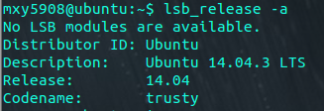图10.10

# 第十一章 Linux的网络配置

## 11.1-网络的基本配置

### 11.1.1-使用ifconfig查看系统网络配置

1. 使用ifconfig命令，显示当前系统上所有网络接口的配置

图11.1

1. 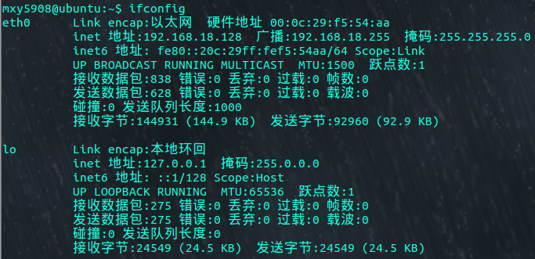使用ifconfig配置主机IP地址：

命令格式 sudo ifconfig eth0 192.168.56.11 netmask 255.255.255.0 up

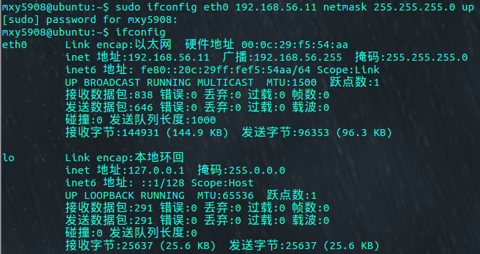图11.2

### 11.1.2-通过修改网卡配置文件的方法设置IP地址

1. 命令格式 sudo vim /etc/network/interfaces

图11.3

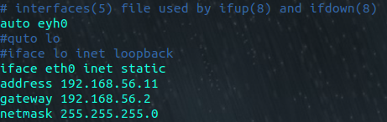

设置完成后重启计算机生效

### 11.1.3-设置主机名称

命令格式 sudo vim /etc/hostname

图11.4

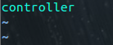图11.5

### 11.1.4-设置主机名和IP地址的解析

命令格式 sudo vim /etc/hosts

图11.6

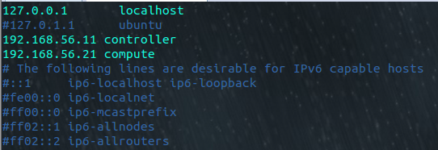

### 11.1.5-设置系统的域名解析

* 命令格式 sudo vim /etc/resolv.conf
* nameserver192.168.56.2
* nameserver #定义DNS服务器的IP地址
* domain #定义本地域名
* search #定义域名的搜索列表
* sortlist #对返回的域名进行排序

图11.7

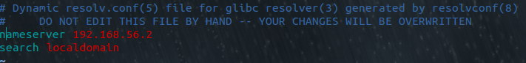

## 11.2- Ubuntu连接xshell

### 11.2.1-什么是xshell

Xshell 是一个强大的安全终端模拟软件，它支持 SSH1, SSH2, 以及Microsoft Windows 平台的 TELNET 协议。Xshell可以在Windows界面下用来访问远端同系统下的服务器，从而比较好的达到远程控制终端的目的。除此之外，其还有丰富的外观配色方案以及样式选择。

### 11.2.2-什么是ssh

* SSH 为 Secure Shell 的缩写，由IETF(国际互联网工程任务 组,The Internet Engineering Task Force，简称 IETF） 的网络小组（Network Working Group）所制定；
* SSH 为建立在应用层基础上的安全协议。
* SSH 是目前较可靠，专为远程登录会话和其他网络服务提供安全性的协议。利用 SSH 协议可以有效防止远程管理过程中的信息泄露问题。SSH最初是UNIX系统上的一个程序，后来又迅速扩展到其他操作平台。SSH在正确使用时可弥补网络中的漏洞。SSH客户端适用于多种平台。

### 11.2.3-安装ssh

sudo apt-get update

sudo apt-get install openssh-server

ps –le |grep ssh

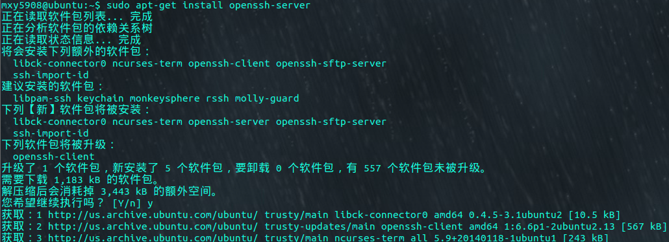图11.8

### 11.2.4-基于SSH的文件传输

1. sftp

sftp是Secure File Transfer Protocol的缩写，安全文件传送协议。 可以为传输文件提供一种安全的网络的加密方法。sftp 与 ftp 有 着几乎一样的语法和功能。